РУКОВОДСТВО ПОЛЬЗОВАТЕЛЯ
ФЕДЕРАЛЬНОЕ АГЕНСТВО ПО ОБРАЗОВАНИЮ
УХТИНСКИЙ ГОСУДАРСТВЕННЫЙ ТЕХНИЧЕСКИЙ УНИВЕРСИТЕТ
Группа разработки и сопровождения

УТВЕРЖДАЮ
Первый проректор
___________________ Хегай В. К.
Печать
Дата « ____ » ____________ 2010г.

Информационная система «УГТУ».
Подсистема «Деканат»
РУКОВОДСТВО ПОЛЬЗОВАТЕЛЯ

АС-РП-УГТУ-Д-2010-1

На 124 листах

Действует с « ____ » ____________ 2010г.

Согласовано
Ведущий программист ИВЦ –
___________________ Ф. В. Маракасов
Печать
Дата « ____ » ____________ 2010 г.

1 УСЛОВНЫЕ ОБОЗНАЧЕНИЯ 5
2 ТЕРМИНЫ И ОПРЕДЕЛЕНИЯ, ИСПОЛЬЗУЕМЫЕ В ДОКУМЕНТЕ 5
3 НАЗНАЧЕНИЕ И УСЛОВИЯ ПРИМЕНЕНИЯ 7
3.1 Пользователи подсистемы 8
3.2 Требования к аппаратному и программному обеспечению 8
3.3 Требования к подготовке специалистов 9
4 ПОДГОТОВКА И НАЧАЛО РАБОТЫ С ПРОГРАММОЙ 9
4.1 Установка приложения-клиента 9
4.1.1 Установка администратором 9
4.1.2 Установка с узла загрузки клиента ИС «УГТУ» 10
4.1.3 Обновление существующей версии клиента ИС «УГТУ» 10
4.2 Начало работы с программой 13
4.3 Порядок проверки работоспособности 13
4.4 Действия в случае возникновения ошибок 13
4.4.1 Окно сообщения об ошибке 13
4.4.2 Основные ошибки 15
5 ОПИСАНИЕ ОПЕРАЦИЙ 17
5.1 Общие предусловия к началу работы с программой 17
5.2 Описание принципов работы и главного окна приложения 18
5.3 Главное меню программы 20
5.3.1 Пункт меню Файл 20
5.3.2 Пункт меню Действия 20
5.3.3 Пункт меню Сервис 20
5.3.4 Пункт меню Запросы 20
5.3.5 Пункт меню Помощь 21
5.4 Пользование справкой программы 21
5.4.1 Контекстная справка 21
5.4.2 Получение данных о программе 21
5.5 Настройки программы 23
5.6 Порядок выполнения работы 24
5.6.1 Аутентификация 24
5.6.2 Аутентификация (расширенные возможности) 25
5.6.3 Проверка узлов. 26
5.6.4 Добавление специализации 27
5.6.5 Редактирование специализации 28
5.6.6 Удаление специализации 29
5.6.7 Добавление учебного плана 30
5.6.8 Добавление учебного плана с использованием существующего 32
5.6.9 Добавление учебного плана с использованием существующего и с переносом оценок 33
5.6.10 Редактирование учебного плана 35
5.6.11 Удаление учебного плана 36
5.6.12 Заполнение продолжительности семестров для учебного плана 36
5.6.13 Добавление дисциплины в учебный план 37
5.6.14 Редактирование дисциплины в учебном плане 41
5.6.15 Удаление дисциплины из учебного плана 41
5.6.16 Экспорт учебного плана в MS Excel 42
5.6.17 Добавление группы 43
5.6.18 Редактирование группы 45
5.6.19 Изменение учебного плана группы с переносом оценок 46
5.6.20 Перевод студентов на следующий курс 47
5.6.21 Экспорт списка группы в MS Excel 48
5.6.22 Добавление студента 50
5.6.23 Редактирование данных студента 52
5.6.24 Удаление данных студента 53
5.6.25 Смена фамилии студента 53
5.6.26 Смена паспорта студента 55
5.6.27 Перевод студента 56
5.6.28 Перевод студентов с использованием менеджера групп 57
5.6.29 Отчисление студента 58
5.6.30 Восстановление студента 59
5.6.31 Отправка студента в академический отпуск 60
5.6.32 Редактирование данных академического отпуска 62
5.6.33 Возврат из академического отпуска студента 63
5.6.34 Экспорт отчета по академическим отпускам MS Excel 64
5.6.35 Экспорт справки об учебе студента в MS Excel 65
5.6.36 Экспорт справки об учебе студента для предоставления в пенсионный фонд в MS Excel 66
5.6.37 Экспорт личной карточки студента в MS Excel 67
5.6.38 Создание ведомостей 67
5.6.39 Создание ведомости для выносного экзамена 69
5.6.40 Удаление ведомости 70
5.6.41 Заполнение ведомости 70
5.6.42 Закрытие ведомости 71
5.6.43 Открытие ведомости 73
5.6.44 Создание/редактирование рапорта о недопуске 74
5.6.45 Обновление информации о допусках в ведомости 75
5.6.46 Экспорт бланков всех ведомостей за семестр в MS Excel 76
5.6.47 Экспорт бланка ведомости в MS Excel 77
5.6.48 Экспорт всех ведомостей за семестр в MS Excel (с результатами) 77
5.6.49 Экспорт ведомости с результатами в MS Excel 78
5.6.50 Выдача направления студенту 79
5.6.51 Закрытие направления 80
5.6.52 Удаление направления 81
5.6.53 Экспорт направления в MS Excel 82
5.6.54 Экспорт направления в MS Excel (для распечатки на бланке) 83
5.6.55 Учёт успеваемости студентов в соответствии с положением о бально-рейтинговой системой контроля знаний студентов 83
5.6.56 Создание аттестационной ведомости 89
5.6.57 Удаление дисциплины из рубежной аттестации 90
5.6.58 Заполнение дисциплины рубежной аттестации 90
5.6.59 Закрытие рубежной аттестации 92
5.6.60 Открытие дисциплины рубежной аттестации 92
5.6.61 Экспорт бланка аттестационной ведомости в MS Excel 93
5.6.62 Экспорт аттестационной ведомости с результатами в MS Excel 93
5.6.63 Продление сессии студента 94
5.6.64 Экспорт отчета об успеваемости студента в MS Excel 95
5.6.65 Экспорт отчета об успеваемости студента в MS Excel (в личную карточку) 96
5.6.66 Просмотр всех направлений студента 97
5.6.67 Просмотр статистики по успеваемости студента 98
5.6.68 Экспорт журнала успеваемости по группе в MS Excel 99
5.6.69 Экспорт отчета успеваемости по группе в MS Excel (для выдачи стипендии) 100
5.6.70 Экспорт отчета по контингенту факультета в MS Excel 101
5.6.71 Экспорт отчета по итогам сессии факультета в MS Excel 102
5.6.72 Экспорт отчета по итогам сессии университета в MS Excel 103
5.6.73 Экспорт отчета по ежедневным итогам сессии факультета в MS Excel 104
5.6.74 Работа со справочниками. Добавление страны. 105
5.6.75 Работа со справочниками. Добавление региона. 107
5.6.76 Работа со справочниками. Добавление района. 109
5.6.77 Работа со справочниками. Добавление населенного пункта. 111
5.6.78 Работа со справочниками. Добавление улицы. 114
5.6.79 Работа со справочниками. Добавление учебного заведения. 116
5.6.80 Работа со справочниками. Добавление предприятия. 119
6 Контактная информация 121

УСЛОВНЫЕ ОБОЗНАЧЕНИЯ

В тексте курсивом выделены термины, значение которых отражено в п.2. Части предложений, выделенных Жирным шрифтом и начинающихся с заглавной буквы обозначают объекты пользовательского интерфейса программы. Например, предложение «Нажмите Вернуть документы» обозначает, что в программе существует кнопка, пункт меню или другой графический элемент с надписью «Вернуть документы».

ТЕРМИНЫ И ОПРЕДЕЛЕНИЯ, ИСПОЛЬЗУЕМЫЕ В ДОКУМЕНТЕ

Мышь – манипулятор мышь.
Курсор – обозначение манипулятора мышь на мониторе.
Нажать – обозначает навести курсор манипулятора мыши на кнопку и нажмите один раз левой клавишей мыши. Альтернативными способами являются использование клавиши ENTER, либо сочетание клавиш на клавиатуре – так называемые горячие клавиши.
Горячие клавиши – специальная комбинация клавиш (нажимаются одновременно), приводящая к выполнению некоторого действия. Как правило, горячие клавиши связаны с элементами главного меню и кнопками на панели инструментов. В тексте горячие клавиши обозначаются, соединёнными знаком «+», например, Ctrl+S.
Объект программы – это объекты, над которыми производятся действия в данной подсистеме (например: факультет, специальность, группа и т.д.).
Главное окно – окно программы, которое появляется после ее запуска и содержит в себе дерево объектов, Главное меню, панель инструментов и фреймы.
Главное меню – меню, находящиеся в главном окне программы.
Панель инструментов – набор кнопок, расположенных на верхней панели в Главном окне программы или кадре, связанных с действиями.
Панель фильтров – набор фильтров, расположенных на верхней панели в Главном окне программы, состав которых зависит от выбранного узла в дереве объектов.
Аутентификация – процесс определения подлинности пользователя в системе. В системе ИС «УГТУ» подлинность пользователя определяется именем пользователя и паролем, введённых при регистрации на компьютере (Windows аутентификация). Пользователь, успешно прошедший процесс регистрации становится аутентифицированным.
Авторизация – процесс определения доступных ресурсов аутентифицированному пользователю. Например, пользователь, вошедший в систему под правами менеджера контингента имеет возможность вносить данные студента, но не имеет возможности вносить успеваемость.
Домен – группа компьютеров, рассматриваемых и управляемых единообразно и централизовано. Имя домена является составной частью имени компьютера. Например, компьютер с именем COMPUTER-1 в домене UGTU.NET имеет полное имя COMPUTER-1.UGTU.NET.
База данных – информационная модель, позволяющая в упорядоченном виде хранить данные о группе объектов с одинаковым набором свойств или поименованную совокупность структурированных данных. (Поименованная совокупность структурированных данных предметной области). Базы данных состоят из набора файлов на диске с определённой структурой. Управление базой данных осуществляется системой управления базами данных (СУБД), которая располагается на сервере баз данных.
Система управления базами данных (СУБД) – специализированный программный комплекс для управления базами данных. Основными функциями СУБД являются: манипуляция данными, поддержка транзакций и многопользовательской работы, резервное копирование и восстановление после сбоев. Обращение к каждой из баз данных под управлением СУБД производится по имени (например, ugtu).
Сервер баз данных – специализированный компьютер на котором функционирует СУБД. Имя сервера складывается из имени компьютера и имени экземпляра СУБД, разделённых косой чертой (например, db-srv1.ist.ugtu.net\sql1), или в случае неименованного экземпляра – только из имени компьютера (db-srv1.ist.ugtu.net).
Строка состояния – часть окна программы, расположенная снизу, в которой выводится основная информация о текущих выделенных объектах.
Дерево объектов – часть окна программы, на которой в виде древообразной структуры отображаются объекты подсистемы (факультеты, специальности, группы, студенты). При выделении определенного объекта подсистемы, на фрейме отображаются данные, соответствующие выделенному объекту и становятся доступными соответствующие действия.
Фрейм (кадр) – часть окна программы, расположенная справа от дерева объектов, на которой отображаются данные объектов подсистемы и выполняются действия над ними.
Пиктограмма – обозначение кнопки, картинка, которая на ней изображена, на окне программы.
Браузер – программное обеспечение для просмотра веб-сайтов, то есть для запроса веб-страниц (преимущественно из Сети), их обработки, вывода и перехода от одной страницы к другой.
Сборка – версия файла программы клиента ИС «УГТУ», характеризующая количество произведённых интеграций модулей и полных перекомпиляций программы.
Исключение – ошибка в программе, приводящая к появлению на экране диалогового окна с её описанием.

НАЗНАЧЕНИЕ И УСЛОВИЯ ПРИМЕНЕНИЯ

Разрабатываемая подсистема предназначена для автоматизации процесса управления контингентом, успеваемостью и учебными планами УГТУ (далее Ухтинский государственный технический университет – УГТУ), формирования отчетности по ходу учебного процесса.
Подсистема выполняет сбор, обработку, хранение и представление в виде отчётов и выходных форм данных, которые сопровождают процессы:
- управления учебными планами;
- управления движением контингента учащихся;
- учета результатов зачетной недели и экзаменационной сессии;
- формирования оперативной отчетности по ходу учебного процесса.

Пользователи подсистемы

В соответствии с выделенными функциями для работы с подсистемой было выделено 6 ролей пользователей:
- менеджер учебных планов;
- менеджер контингента;
- менеджер успеваемости;
- читатель учебных планов;
- читатель контингента;
- читатель успеваемости.
Права и обязанности каждого из пользователей, а также порядок предоставления прав конкретным пользователям подсистемы «Деканат» определены положением об информационной системе «УГТУ».

Требования к аппаратному и программному обеспечению

- процессор Intel Pentium III (или выше) с тактовой частотой не ниже 500 МГц;
- оперативная память объемом не менее 256 Мб;
- видеоадаптер типа SVGA, обеспечивающий отображение 16bit цветов в разрешении не менее 1024х768;
- монитор с диагональю не менее 15’’, обеспечивающий отображение 16bit цветов в разрешении не менее 1024х768 с частотой обновления экрана не менее 75Hz;
- жесткий диск с объемом свободного пространства не менее 20 Гб;
- Сетевой адаптер Ethernet (10 Mbit и выше);
- 101 клавишная или Windows-совместимая клавиатура;
- Windows-совместимая мышь;
- операционная система Microsoft Windows XP с установленным пакетом обновлений Service Pack 2 (SP2). В числе совместимых операционных систем на сегодняшний день выступают x86 и x64 версии: Windows Vista/Windows Vista SP1/Windows Vista SP2/Windows Server 2003 (все версии)/Windows Server 2008/ Windows Server 2008 SP2;
- Microsoft Office 2003 или выше;
- рабочая станция должна быть включена в домен предприятия (UGTU.NET).

Требования к подготовке специалистов

Условия эксплуатации подсистемы совпадают с условиями эксплуатации ПЭВМ IBM PC и совместимых с ними ПК. Для использования функций системы необходима квалификация уровня «Пользователь ПЭВМ» + «Пользователь ИС «УГТУ»» в объёме 110 часов по направлениям:
- пользователь ПЭВМ. Основы работы в Microsoft Windows, Microsoft Office. Работа в сети Microsoft Windows, Internet, электронная почта (80 часов);
- основы работы в системе ИС «УГТУ» (20 часов);
- основы работы в подсистемах «Деканат» ИС «УГТУ» (10 часов).

Необходимо знакомство всех пользователей с эксплуатационной документацией на подсистему.
Обслуживающий персонал системы должен обладать навыками установки, настройки и текущего контроля компьютерных систем.

ПОДГОТОВКА И НАЧАЛО РАБОТЫ С ПРОГРАММОЙ

Установка приложения-клиента

Установка администратором

В штатном режиме установку и настройку программы на компьютере производит инженер по сопровождению. Если программа на компьютере не установлена или не запускается, перейдите к пункту 4.1.2 или обратитесь к сопровождающему систему персоналу (см. п. 6).

Установка с узла загрузки клиента ИС «УГТУ»

Для работы с программой необходимо установить клиента ИС «УГТУ» с узла загрузки:
- перейдите на узел загрузки клиента ИС «УГТУ», введя в адресной строке браузера http://support.ist.ugtu.net/Download.aspx;
- на странице загрузки клиента нажмите Загрузить…;
- следуйте инструкциям мастера для установки программы;
- в результате установки на вашем рабочем столе должна появиться иконка с эмблемой ИС «УГТУ»:
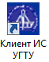
Рис. 4-1 Иконка ИС УГТУ
- программа и документация также должны быть доступны через кнопку Пуск операционной системы Windows: Пуск → Все программы → Клиент ИС УГТУ.

Обновление существующей версии клиента ИС «УГТУ»

Каждый раз при запуске программы происходит проверка наличия её новой версии на сервере и в случае её обнаружения выдаётся окно с предложением обновить систему. Наша команда старается оперативно реагировать на возникающие потребности в новых функциях системы и регулярно выпускает обновления, содержащие как новую функциональность, так и исправления недостатков, обнаруженных в процессе тестирования и эксплуатации системы. В связи с этим мы настоятельно рекомендуем вам регулярно обновлять программу Клиент ИС «УГТУ».

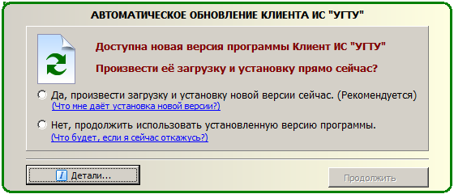
Рис. 4-2 Окно автоматического обновления

Установка новой версии

- выберите пункт Да, произвести загрузку и установку новой версии сейчас (Рекомендуется);
- нажмите кнопку Продолжить;
- дождитесь появления на экране мастера установки и пройдите по шагам установку обновлённой версии Клиент ИС «УГТУ»;

Отказ от установки обновления

- выберите пункт Нет, продолжить использовать установленную версию программы;
- нажмите кнопку Продолжить. Если вы отказались от установки обновления, то при следующем запуске программы Клиент ИС «УГТУ» вам вновь будет предложено произвести обновление. Самостоятельно загрузить обновление можно на нашей странице загрузки.

Критические обновления программы

Некоторые модификации системы носят статус Критическое обновление. В этом случае на экране появляется следующее окно. Отказ от установки таких обновлений не предусмотрен, так как использование устаревшей версии может привести к невозможности выполнения ряда функций и даже к повреждению данных.

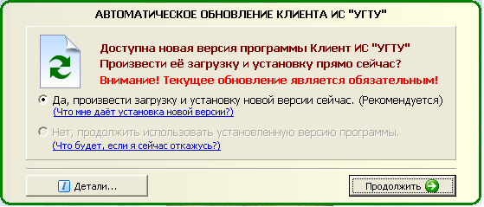
4-3 Окно критического обновления программы

Просмотр детальной информации об обновлении

- нажмите кнопку Детали;
- появится окно с информацией о вашей версии системы и о загружаемом обновлении:
  - Текущая версия – номер версии системы, установленной на вашем компьютере.
  - Доступная версия – номер версии, доступная для автоматической загрузки и установки с сервера.
  - Дата сборки – дата и время появления новой версии для загрузки и установки.
  - Описание сборки – описание основных отличий новой сборки от предыдущих.

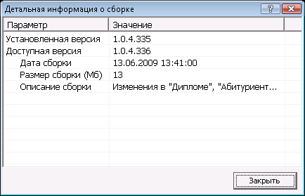
Рис. 4-4 Окно с детальной информацией о сборке

Начало работы с программой

Для начала работы с программой:
- запустите приложение-клиент ИС «УГТУ»;
- войдите в систему (см. п. 5.6.1);
- в дереве объектов системы выберите узел «Деканат» (см. п. 5.2).

Порядок проверки работоспособности

Предварительная проверка работоспособности программы включает следующие действия:
- администратор должен проверить, что вы имеете доступ к базе данных ugtu;
- администратор должен проверить, что вы имеете доступ к узлам Деканат → Факультет → Специальность → Группа → Студент, соответствующих вашим правам специальностей.

Действия в случае возникновения ошибок

Окно сообщения об ошибке

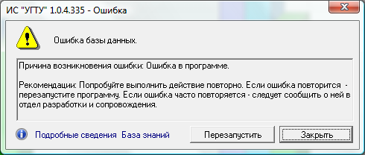
1
2
3
4
5
6
7

Рис. 4-5 Окно с сообщением об ошибке

Окно сообщения об ошибке содержит следующую информацию:
- Описание ошибки. Надпись характеризует тип ошибки.
- Причина возникновения ошибки. Описывает источник возникновения исключительной ситуации.
- Рекомендации. Действия, которые следует предпринять для устранения или избежания ошибки.
- Закрыть. Убрать сообщение об ошибке. Сообщение об ошибке отсылается автоматически, если включена соответствующая настройка (см. п. 5.5).
- Перезапустить. Перезапустить программу. Эта кнопка активна только для тех типов ошибок, для которых рекомендуется перезапуск. Будьте внимательны, возможна потеря последних внесённых данных.
- Подробные сведения. Подробная информация об ошибке. Содержит технические подробности, которые могут быть полезны при диагностике исключительной ситуации.

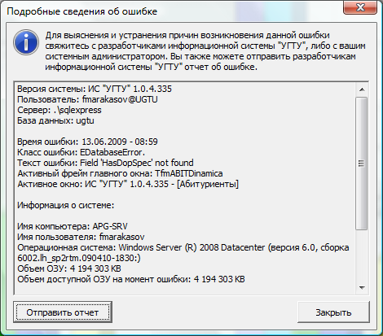
Рис. 4-6 Окно с подробными сведениями об ошибке
- База знаний. Статья в базе знаний ошибок, характеризующая этот тип исключений.

Основные ошибки

Отсутствие доступа к подсистеме

При отсутствии доступа к подсистеме «Деканат» (ИС «УГТУ») следует обратиться за помощью к системному администратору. Ошибкой в данной ситуации является несоблюдение всех предусловий для работы с подсистемой (см. п. 5.1).

Отказ в доступе к объекту

При отсутствии доступа к некоторым из объектов системы проконсультируйтесь со службой поддержки – возможно, Вы не входите в группу пользователей, получающих к ним доступ. Если Вы уверены, что должны получить доступ к этим объектам – обратитесь к системному администратору.

Предусмотренная ошибка

Данная ошибка предусмотрена и обработана системой. Внимательно прочитайте сообщение об ошибке и посмотрите дополнительные сведения – в них может содержаться объяснение данной ошибки и рекомендации Ваших дальнейших действий. Возможно, Вам необходимо изменить введённые данные.

Нарушение ограничений базы данных

Некоторые из введённых Вами данных не удовлетворяют ограничениям системы. Внимательно проверьте введённые данные и повторите попытку. Дополнительные сведения могут содержать подробное описание нарушенных ограничений. Если ошибка повторяется – обратитесь в службу поддержки.

Ошибка данных

Введены неверные данные или произведён повторный ввод данных в систему. Проверьте данные и убедитесь, что они не дублируются. Дополнительные сведения могут содержать подробное описание проблемы.

Нарушение доступа к памяти.

Возникновение данного вида ошибок сообщает о наличии дефектов в программном коде. Обратитесь в службу поддержки или к разработчикам системы. Постарайтесь предоставить им подробные сведения об этой ошибке.

Ошибка подключения

Подключение к серверу системы потеряно. Проверьте подключение к локальной сети и перезапустите программу. Если ошибка повторится – обратитесь в службу поддержки или к администратору.

Отсутствуют права на работу с приложением Microsoft Excel

У Вас нет прав для работы с пакетом Microsoft Office на данном компьютере. Обратитесь к системному администратору для разрешения данной проблемы.

Документ не может быть выведен на печать

При возникновении данной ошибки проверьте, установлен ли на вашем компьютере принтер. Если не установлен – установите его самостоятельно или обратитесь в службу поддержки.

Иные непредвиденные ситуации

При возникновении иных непредвиденных ситуаций следует обратиться к системному администратору или к разработчикам системы.

ОПИСАНИЕ ОПЕРАЦИЙ

Общие предусловия к началу работы с программой

Для начала работы с программой должны быть выполнены условия:
- соблюдены технические требования (см. п. 3.2);
- на сервере баз данных должна быть установлена база данных «УГТУ»;
- на компьютере пользователя должно быть установлено приложение ИС «УГТУ»;
- пользователь должен быть зарегистрирован в домене УГТУ и ему должны быть предоставлены права доступа к подсистеме «Деканат»;
- должно быть представлено руководство пользователя;
- приложение ИС «УГТУ» должно быть запущено (осуществлена аутентификация и авторизация пользователя);
- в дереве объектов системы должен быть выбран узел «Деканат».

Описание принципов работы и главного окна приложения

Программа использует однодокументный (SDI) интерфейс с главным окном типа «окно просмотра деревьев». Главное окно ИС «УГТУ» делится на две части: слева расположено дерево объектов, описывающее структуру системы, в правой части содержится окно, в котором отображаются соответствующие выбранному узлу данные и совершаются действия над соответствующим объектом.
Главное меню приложения содержит пункты Файл, Действия, Сервис, Запросы и Помощь (см п. 5.3). Внизу окна расположена строка состояния, где отображается основная информация о текущем кадре.
Панель фильтров содержит элементы фильтрации и поиска для текущего объекта. Фильтры могут быть исключающими или составными. В случае исключающего фильтра может быть выбран только один параметр фильтрации, в случае составного – любая комбинация параметров. Параметры фильтрации отмечаются галочками.
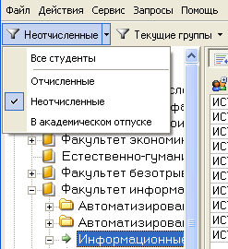
Рис. 5-7 Фильтр по статусу студентов (исключающий)

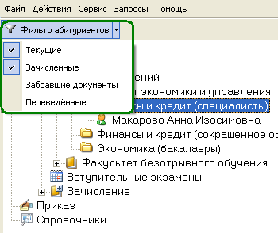
Рис. 5-8 Фильтр по статусу поступления абитуриентов (составной)

Все кадры на которых происходит правка данных построены по единому принципу и как правило имеют внизу справа две кнопки. Нажатие на кнопку приводит к сохранению всех изменений, которые пользователь произвёл в полях кадра. Нажатие кнопки приводит к возврату в поля кадра всех исходных значений.
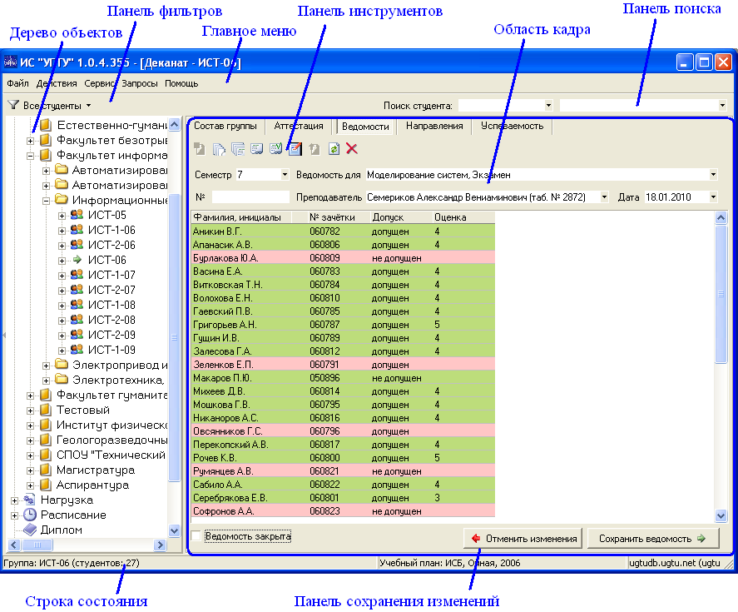
Рис. 5-9 Главное окно программы ИС "УГТУ"

Основной принцип, используемый при проектировании пользовательского интерфейса программы был провозглашён как «максимальная близость объекта и набора действий, совершаемых над ним, а также распределение всех объектов по уровням в дереве объектов». Следуя этому принципу, стало сравнительно легко находить нужные функции при работе с программой. Вот один из примеров.
Вопрос: Как перевести студента на другую специальность?
Ответ (ход рассуждения): Перевод студента относится к объекту Студент, который учится в заданной Группе, которая открыта на соответствующей Специальности, которая относится к соответствующему Факультету подсистемы Деканат. Значит, следует в дереве объектов перейти к заданному студенту: Деканат → Факультет → Специальность → Группа → интересующий Студент. Функция Перевести студента (см. п. Error: Reference source not found) будет доступна через контекстное меню на узле Студент (вызывается щелчком правой клавиши мыши), либо через пункт главного меню Действия (см. п. 5.3.2).

Главное меню программы

Пункт меню Файл

Содержит единственный пункт меню Выход. Выбор этого пункта приводит к закрытию системы.

Пункт меню Действия

Этот пункт меню изменяется динамически в соответствие с текущим выбранным объектом дерева и содержит все возможные операции над этим объектом.

Пункт меню Сервис

Содержит единственный пункт меню Настройки…. Выбор этого пункта приводит к открытию окна общих настроек программы (см. п. 5.5).

Пункт меню Запросы

Содержит единственный пункт меню Мастер запросов…. Выбор этого пункта приводит к открытию окна мастера запросов. Подробную документацию по данной функции смотрите в руководстве пользователя по мастеру запросов (АС-РП-УГТУ-МЗ-2009-1).

Пункт меню Помощь

Содержит пункты меню для доступа к функциям О программе… и к контекстной справке программы (Справка: содержание). Описание функций находится в пунктах 5.4.2 и 5.4.1 соответственно.

Пользование справкой программы

Контекстная справка

Программа ИС «УГТУ» поставляется с электронной справкой (так называемая контекстная справка). Для доступа к справке в любом окне программы вы можете нажмите клавишу F1. Например, находясь на узле дерева Деканат → Факультет, нажатие на клавишу F1 приведёт к появлению такого окна:

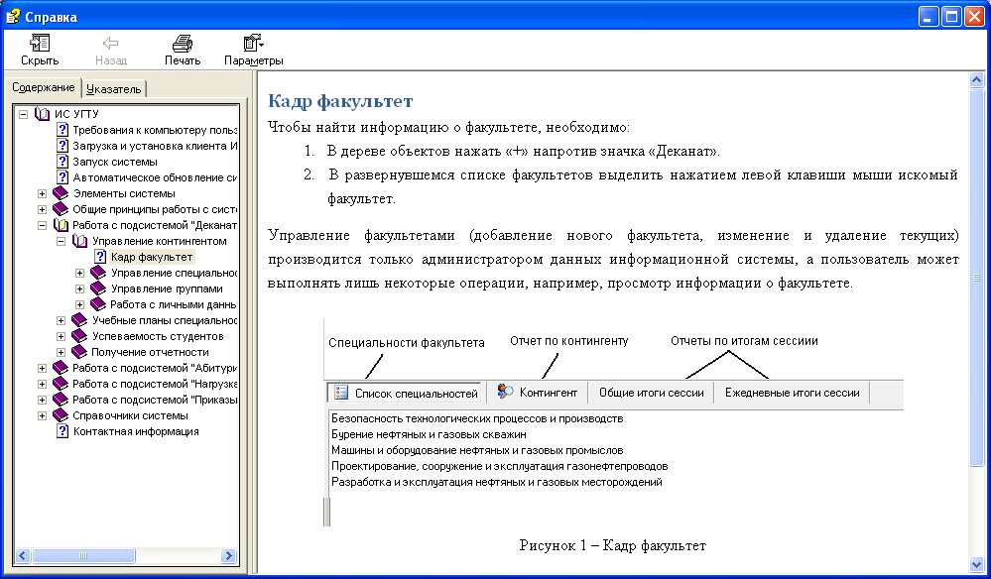
Рис. 5-10 Окно справки

Получение данных о программе

Для получения основных сведений об используемой вами версии программы существует пункт меню Помощь → О программе…. В результате выполнения действия отобразится диалоговое окно ИС «УГТУ» - О программе.

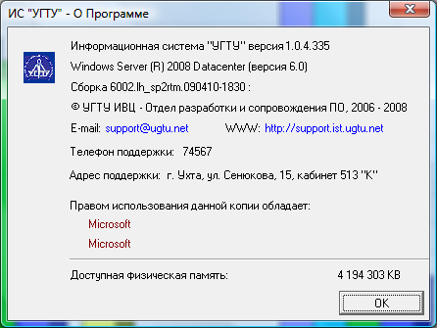
Рис. 5-11 Окно с общей информацией о программе

Получение данных о версии программы

В окне О программе доступны сведения о версии используемой вами ИС «УГТУ».
Версия программы состоит из четырёх чисел, разделённых точками. Например, 1.0.4.335. Первое число (1) указывает на версию информационной системы ИС «УГТУ». На данный момент это первая версия. Второе число (0) указывает на номер модернизации информационной системы ИС «УГТУ». На данный момент это число 0 (модернизаций не производилось). Третье число указывает на количество эксплуатируемых подсистем в составе ИС «УГТУ». На данный момент их четыре. Последнее число (335) – это номер сборки.
При реализации функции автоматического обновления программы используются данные о версии используемого файла и версии доступного на сервере файла (см. п. 4.1.3).

Настройки программы

Для настроек программы используется специальное диалоговое окно Настройки, доступное через пункт Главного меню Сервис → Настройки….

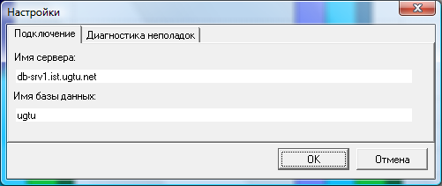
Рис. 5-12 Окно с настройками системы

Закладка Подключение содержит данные об имени сервера баз данных и имени базы данных, которые используются по умолчанию при старте программы. Рекомендуется оставить значение этих полей такими, как показаны на рисунке. Все изменения в указанных полях вступят в силу только после перезапуска программы.
Закладка Диагностика неполадок содержит сведения об электронном адресе технической поддержки, куда отправляются данные о зарегистрированных сбоях в работе программы.

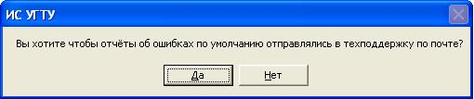
Рис. 5-13 Окно с предложением об автоматической отправке сообщений об ошибках

По умолчанию функция автоматической отправки сообщений отключена, однако при первой зарегистрированной ошибке пользователю выдаётся диалоговое окно с предложением автоматически отправлять данные об этой и последующих ошибках в службу поддержки. Изменить поведение можно на указанной закладке в поле .

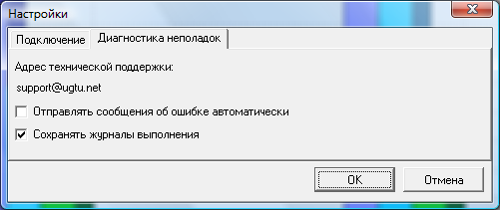
Рис. 5-14 Окно с настройками диагностики неполадок

В процессе работы программы существует возможность вести специальные журналы действий пользователя (по умолчанию функция включена). Журнал является текстовым файлом на диске, куда записываются различные технические данные о сеансе пользователя с программой. Важно! Журнал не содержит данных, носящих секретный или конфиденциальный характер, а предназначен только для служб технического сопровождения программы с целью более эффективного анализа качества функционирования приложения. Изменить поведение программы можно в указанном диалоговом окне в поле .
Дополнительные сведения о работе в случае возникновения ошибок в программе смотрите в п. 4.4.

Порядок выполнения работы

Аутентификация

Условия выполнения

- нет специальных условий.

Порядок выполнения работы

- запустите клиентское приложение ИС «УГТУ». На экране появится диалоговое окно ИС «УГТУ» - Вход в систему;

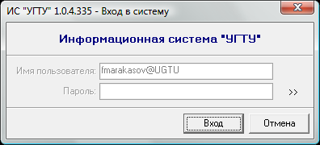
Рис. 5-15 Окно входа в систему

- Нажмите Вход.

Ожидаемый результат

В результате должно открыться главное окно программы. Вам должны быть доступны следующие узлы: Деканат, Справочники и Приказы.

Аутентификация (расширенные возможности)

Условия выполнения

- нет специальных условий.

Порядок выполнения работы

- запустите клиентское приложение ИС «УГТУ». На экране появится диалоговое окно ИС «УГТУ» - Вход в систему. Нажмите (Настройки соединения);

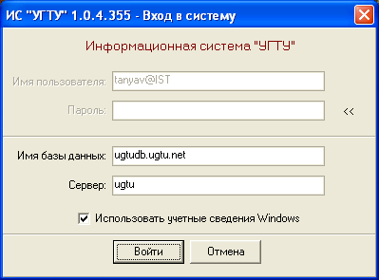
Рис. 5-16 Окно входа в систему с настройками

- укажите нужное имя сервера баз данных, а также Имя базы данных на сервере и способ аутентификации:
  - для использования Windows-аутенитификации установите флаг (вариант по умолчанию);
  - Для использования аутентификации SQL-Server снимите галочку;
- нажмите Вход.

Ожидаемый результат

В результате должно открыться главное окно программы. Вам должны быть доступны следующие узлы: Деканат, Справочники и Приказы.

Проверка узлов.

Условия выполнения

- специальности, доступные пользователю, корректно внесены в систему.

Порядок выполнения

- после запуска основного окна ИС «УГТУ» на дереве объектов перейдите на узел «Деканат» и откройте его (щелкнув на «+» слева от названия узла);
- убедитесь, что Вам доступен узел необходимого факультета и откройте его;
- убедитесь, что Вам доступны узлы необходимых специальностей.

Ожидаемый результат

Вам должен быть доступны факультет и специальности, с которыми вам необходимо работать.

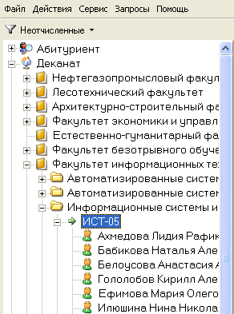
Рис. 5-17 Дерево объектов системы

Добавление специализации

Условия выполнения

- специальность, для которой нужно добавить специализацию, корректно внесена в систему;
- право на выполнение данной функции имеет менеджер учебных планов.

Порядок выполнения

- в дереве объектов перейдите на узел Специальность, для которой нужно добавить специализацию;
- перейдите на вкладку Список специализаций;
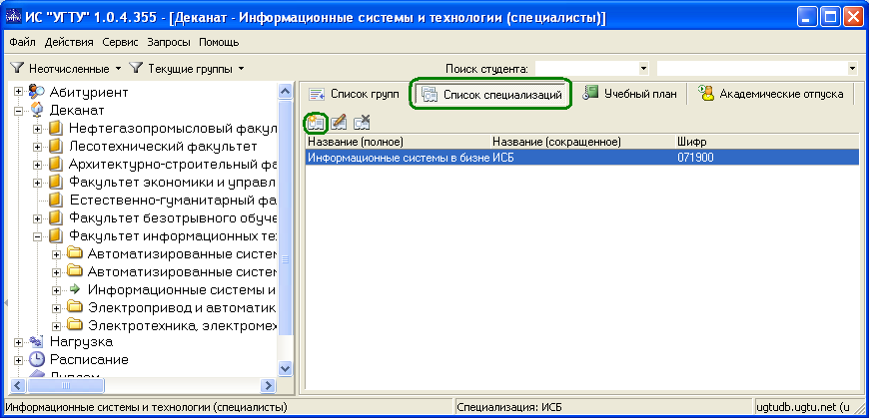
Рис. 5-18 Список специализаций
- на панели инструментов нажмите Добавить специализацию;
- в появившемся диалоге введите шифр специализации, ее сокращенное и полное названия;
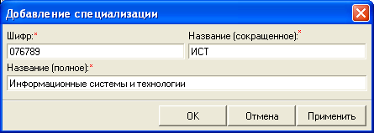
Рис. 5-19 Диалог Добавление специализации
- нажмите ОК.

Ожидаемый результат

Добавленная специализация должна отразиться в списке специализаций на соответствующей вкладке.

Редактирование специализации

Условия выполнения

- специализация, которую нужно отредактировать, корректно внесена в систему;
- право на выполнение данной функции имеет менеджер учебных планов.

Порядок выполнения

- в дереве объектов перейдите на узел Специальность, для которой нужно изменить специализацию;
- перейдите на вкладку Список специализаций;
- выберите в списке специализаций ту, которую нужно отредактировать;
- на панели инструментов нажмите Изменить специализацию;
- в появившемся диалоге измените все необходимые данные;
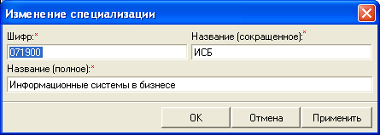
Рис. 5-20 Диалог Изменение специализации
- нажмите ОК.

Ожидаемый результат

Внесенные изменения должны отразиться в списке специализаций на соответствующей вкладке.

Удаление специализации

Условия выполнения

- специализация, которую нужно удалить, внесена в систему;
- право на выполнение данной функции имеет менеджер учебных планов.

Порядок выполнения

- в дереве объектов перейдите на узел Специальность, из которой нужно удалить специализацию;
- перейдите на вкладку Список специализаций;
- выберите в списке специализаций ту, которую нужно удалить;
- на панели инструментов нажмите Удалить специализацию;
- в появившемся диалоге нажмите Да.
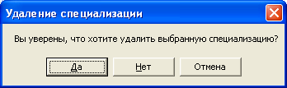
Рис. 5-21 Диалог Удаление специализации

Ожидаемый результат

Удаленная специализация должна исчезнуть из списка специализаций на соответствующей вкладке.

Добавление учебного плана

Условия выполнения

- специализация, для которой нужно добавить учебный план, корректно внесена в систему;
- форма обучения и год утверждения учебного плана внесены в соответствующие справочники;
- право на выполнение данной функции имеет менеджер учебных планов.

Порядок выполнения

- в дереве объектов перейдите на узел Специальность, для которой нужно добавить учебный план;
- перейдите на вкладку Учебный план;
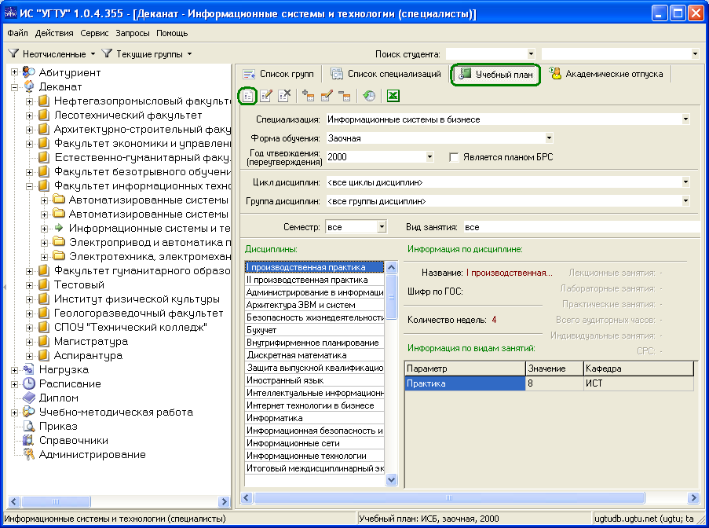
Рис. 5-22 Вкладка Учебный план
- на панели инструментов нажмите Создать учебный план;
- в появившемся диалоге выберите Специализацию, Форму обучения и Год утверждения учебного плана;
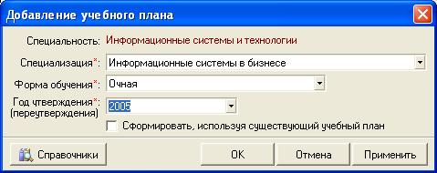
Рис. 5-23 Диалог Добавление учебного плана
- нажмите ОК.

Ожидаемый результат

Созданный (пустой) учебный план должен быть выбран на вкладке Учебный план.

Добавление учебного плана с использованием существующего

Условия выполнения

- специализация, для которой нужно добавить учебный план, корректно внесена в систему;
- форма обучения и год утверждения учебного плана внесены в соответствующие справочники;
- учебный план, который нужно скопировать, корректно внесен в систему;
- право на выполнение данной функции имеет менеджер учебных планов.

Порядок выполнения

- в дереве объектов перейдите на узел Специальность, для которой нужно добавить учебный план;
- перейдите на вкладку Учебный план;
- на панели инструментов нажмите Создать учебный план;
- в появившемся диалоге выберите Специализацию, Форму обучения и Год утверждения учебного плана;
- укажите галочку Сформировать, используя существующий учебный план;
- укажите данные учебного плана, который нужно скопировать;
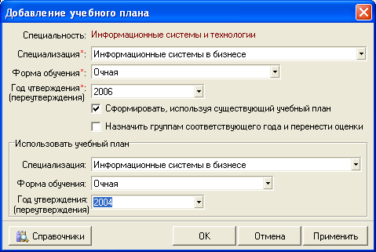
Рис. 5-24 Диалог Добавление учебного плана, используя существующий учебный план
- нажмите ОК.

Ожидаемый результат

Созданная копия учебного плана должна быть выбрана на вкладке Учебный план.

Добавление учебного плана с использованием существующего и с переносом оценок

Условия выполнения

- специализация, для которой нужно добавить учебный план, корректно внесена в систему;
- форма обучения и год утверждения учебного плана внесены в соответствующие справочники;
- учебный план, который нужно скопировать, корректно внесен в систему;
- в систему внесены группы, год поступления которых совпадает с годом утверждения учебного плана;
- право на выполнение данной функции имеет менеджер учебных планов.

Порядок выполнения

- в дереве объектов перейдите на узел Специальность, для которой нужно добавить учебный план;
- перейдите на вкладку Учебный план;
- на панели инструментов нажмите Создать учебный план;
- в появившемся диалоге выберите Специализацию, Форму обучения и Год утверждения учебного плана;
- укажите галочку Сформировать, используя существующий учебный план;
- укажите данные учебного плана, который нужно скопировать;
- укажите галочку Назначить группам соответствующего года и перенести оценки;

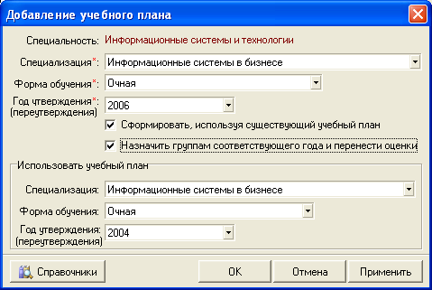
Рис. 5-25 Диалог Добавление учебного плана, используя существующий учебный план с переносом оценок
- в появившемся диалоге с предупреждением нажмите ОК;
- нажмите ОК в диалоге Добавление учебного плана.

Ожидаемый результат

Созданная копия учебного плана должна быть выбрана на вкладке Учебный план. Для групп, год поступления которых совпадает с годом утверждения созданного учебного плана, должен быть указан данный учебный план и перенесены оценки по совпадающим дисциплинам.

Редактирование учебного плана

Условия выполнения

- учебный план, который нужно отредактировать, корректно внесен в систему;
- право на выполнение данной функции имеет менеджер учебных планов.

Порядок выполнения

- в дереве объектов перейдите на узел Специальность, для которой нужно изменить специализацию;
- перейдите на вкладку Учебный план;
- выберите Специализацию, Форму обучения и Год утверждения учебного плана, который нужно отредактировать;
- на панели инструментов нажмите Изменить учебный план;
- в появившемся диалоге измените все необходимые данные;
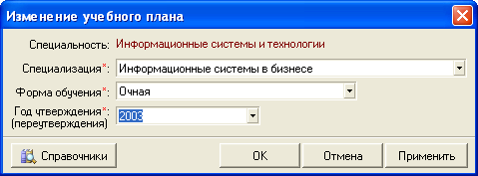
Рис. 5-26 Диалог Изменение учебного плана
- нажмите ОК.

Ожидаемый результат

Внесенные изменения должны отразиться для выбранного учебного плана.

Удаление учебного плана

Условия выполнения

- учебный план, который нужно удалить, внесен в систему;
- не создано ни одной ведомости по удаляемому учебному плану;
- не заполнена нагрузка по удаляемому учебному плану;
- право на выполнение данной функции имеет менеджер учебных планов.

Порядок выполнения

- в дереве объектов перейдите на узел Специальность, из которой нужно удалить учебный план;
- перейдите на вкладку Учебный план;
- выберите Специализацию, Форму обучения и Год утверждения учебного плана, который нужно удалить;
- на панели инструментов нажмите Удалить учебный план;
- в появившемся диалоге нажмите Да.
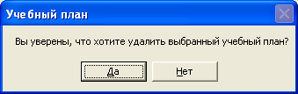
Рис. 5-27 Диалог Удаление учебного плана

Ожидаемый результат

Удаленный учебный план должен исчезнуть из списка учебных планов на соответствующей вкладке.

Заполнение продолжительности семестров для учебного плана

Условия выполнения

- учебный план, для которого нужно указать продолжительность семестров, корректно внесен в систему;
- корректно заполнен справочник семестров;
- право на выполнение данной функции имеет менеджер учебных планов.

Порядок выполнения

- на вкладке Учебный план выберите Специализацию, Форму обучения и Год утверждения соответствующего учебного плана;
- на панели инструментов нажмите Продолжительность семестров учебного плана;
- в появившемся диалоге с использованием кнопок Добавить семестр и Удалить семестр внести все необходимые семестры и их продолжительность;
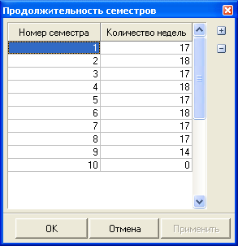
Рис. 5-28 Диалог Продолжительность семестров
- нажмите ОК.

Ожидаемый результат

Изменения в продолжительности семестров должны быть учтены в системе для расчета часов в учебном плане.

Добавление дисциплины в учебный план

Условия выполнения

- учебный план, для которого нужно добавить дисциплину, корректно внесен в систему;
- продолжительность семестров для учебного плана задана корректно;
- необходимые цикл дисциплин, группа дисциплин, дисциплина, кафедра внесены в соответствующие справочники;
- право на выполнение данной функции имеет менеджер учебных планов.

Порядок выполнения

- на вкладке Учебный план выберите Специализацию, Форму обучения и Год утверждения соответствующего учебного плана;
- на панели инструментов нажмите Добавить дисциплину в учебный план;
- в появившемся диалоге Добавление дисциплины в учебный план выберите Цикл дисциплин, Группу дисциплин, Дисциплину, Кафедру, которая по умолчанию будет проводить занятия по дисциплине, и введите Шифр дисциплины, Общее количество часов и Индивидуальные занятия (количество часов, которое выделено в учебном плане на индивидуальные занятия).
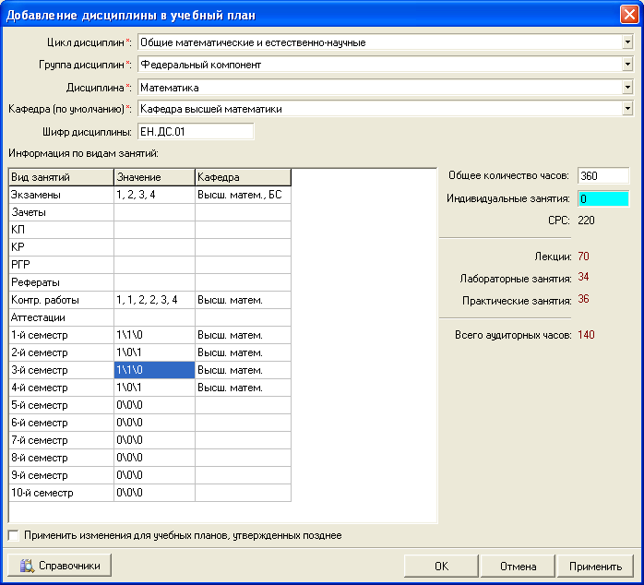
Рис. 5-29 Диалог Добавление дисциплины в учебный план
- заполните необходимые данные в таблице Информация по видам занятий. Таблица содержит 3 столбца:
  - Вид занятий, список которых зависит от вида добавляемой дисциплины (практика, государственный экзамен или просто дисциплина) и задается администратором системы;
  - в зависимости от вида занятий в столбец Значение вводятся либо список номеров семестров, в которых они проводятся (для экзаменов, зачетов, курсовых и контрольных работ) или количество проводимых часов в неделю в каждом из семестров. Данные в столбец Значение либо вводятся непосредственно в таблицу, либо редактируются в соответствующем диалоге, который можно вызвать, нажав дважды на соответствующей строчке. При этом автоматически будут пересчитываться значения полей Лекции, Лабораторные занятия, Практические занятия, Всего аудиторных часов и СРС, обозначающих количество часов, выделенных на эти виды занятий.
  - столбец Кафедра заполняется либо автоматически (кафедра, заданная по умолчанию) либо в диалоге.

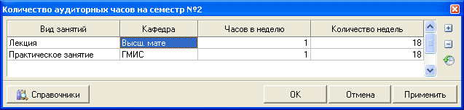
Рис. 5-30 Диалог редактирования данных по виду занятий
- если для дисциплины предусмотрен балльно-рейтинговый контроль знаний, для Вида занятий Аттестации двойным кликом вызовите диалог Вид занятий - Аттестации и укажите разделение дисциплины по модулям. Для обычных аттестаций данные по модулям оставляйте незаполненными;
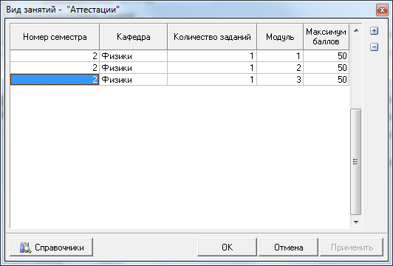
Рис. 5-31 Диалог редактирования данных по Аттестации
- если необходимо добавить дисциплину во все учебные планы, утвержденные позднее, поставьте галочку Применить изменения для учебных планов, утвержденных позднее;
- нажмите ОК.

Ожидаемый результат

Дисциплина должна быть добавлена в учебный план.

Редактирование дисциплины в учебном плане

Условия выполнения

- дисциплина, которую необходимо изменить, корректно внесена в учебный план;
- продолжительность семестров для учебного плана задана корректно;
- необходимые цикл дисциплин, группа дисциплин, дисциплина, кафедра внесены в соответствующие справочники;
- право на выполнение данной функции имеет менеджер учебных планов.

Порядок выполнения

- на вкладке Учебный план выберите Специализацию, Форму обучения и Год утверждения соответствующего учебного плана;
- выберите в списке дисциплин ту, которую необходимо отредактировать;
- на панели инструментов нажмите Изменить дисциплину в учебном плане;
- в появившемся диалоге Изменение дисциплины в учебном плане внесите все необходимые изменения (см. п. 5.6.13);
- нажмите ОК.

Ожидаемый результат

Дисциплина должна быть изменена в учебном плане.

Удаление дисциплины из учебного плана

Условия выполнения

- дисциплина, которую необходимо удалить, корректно внесена в учебный план;
- для дисциплины, которую необходимо удалить, не создано ни одной ведомости и не заполнена нагрузка;
- право на выполнение данной функции имеет менеджер учебных планов.

Порядок выполнения

- на вкладке Учебный план выберите Специализацию, Форму обучения и Год утверждения соответствующего учебного плана;
- выберите в списке дисциплин ту, которую необходимо удалить;
- на панели инструментов нажмите Удалить дисциплину из учебного плана;
- в появившемся диалоге нажмите Да.

Ожидаемый результат

Дисциплина должна быть удалена из учебного плана.

Экспорт учебного плана в MS Excel

Условия выполнения

- учебный план, который необходимо экспортировать, корректно внесен в систему;
- право на выполнение данной функции имеет менеджер учебных планов и читатель учебных планов.

Порядок выполнения

- на вкладке Учебный план выберите Специализацию, Форму обучения и Год утверждения соответствующего учебного плана;
- на панели инструментов нажмите Экспортировать учебный план в MS Excel;
- если необходимо экспортировать данные только по определенной кафедре, выберите ее в списке;
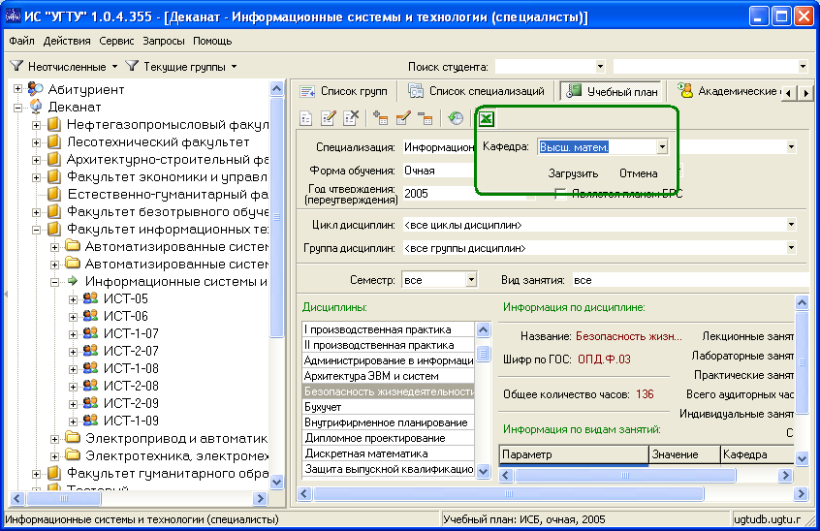
Рис. 5-32 Экспорт учебного плана в MS Excel
- нажмите Загрузить.

Ожидаемый результат

Должна быть создана новая книга MS Excel, содержащая выбранный учебный план.

Добавление группы

Условия выполнения

- учебный план, который нужно будет назначить новой группе, корректно создан;
- право на выполнение данной функции имеет менеджер контингента.

Порядок выполнения

- после запуска основного окна ИС «УГТУ» на дереве объектов перейдите на узел Деканат и откройте его (щелкнув на плюс слева от названия узла).
- откройте соответствующие узлы Факультет и Специальность;
- выберите нужную специальность и вызовите контекстное меню, нажав правую клавишу мыши;
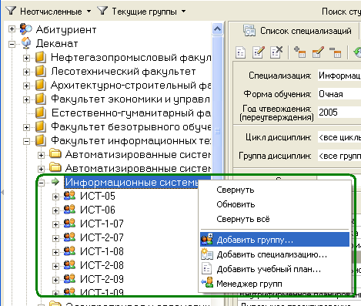
Рис. 5-33 Контекстное меню узла Специальность
- в контекстном меню выберите пункт Добавить группу;
- в появившемся диалоге Добавление группы внесите все необходимые данные: Год поступления, Название группы, Дату формирования и расформирования (планируемую), Учебный план;
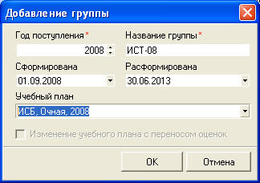
Рис. 5-34 Диалог Добавление группы
- нажмите ОК.

Ожидаемый результат

Группа должна появиться в дереве объектов.

Редактирование группы

Условия выполнения

- группа, которую нужно отредактировать, корректно внесена в систему;
- учебный план, который нужно будет назначить группе, корректно создан;
- право на выполнение данной функции имеет менеджер контингента.

Порядок выполнения

- в дереве объектов выберите нужную группу и вызовите контекстное меню, нажав правую клавишу мыши;
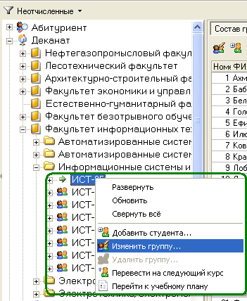
Рис. 5-35 Контекстное меню узла Группа
- в контекстном меню выберите пункт Изменить группу;
- в появившемся диалоге Редактирование группы внесите все необходимые изменения;
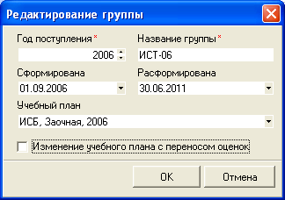
Рис. 5-36 Диалог Редактирование группы
- нажмите ОК.

Ожидаемый результат

Группа должна быть удалена из дерева объектов.

Изменение учебного плана группы с переносом оценок

Условия выполнения

- группа, которую нужно отредактировать, корректно внесена в систему;
- учебный план, который нужно будет назначить группе, корректно создан;
- право на выполнение данной функции имеет менеджер контингента.

Порядок выполнения

- в дереве объектов выберите нужную группу и вызовите контекстное меню, нажав правую клавишу мыши;
- в контекстном меню выберите пункт Изменить группу;
- в появившемся диалоге Редактирование группы выберите учебный план;
- укажите галочку Изменение учебного плана с переносом оценок;
- нажмите ОК в появившемся диалоге-предупреждении;
- нажмите ОК в диалоге Редактирование группы.

Ожидаемый результат

Учебный план группы должен быть изменен и оценки по совпадающим дисциплинам должны быть перенесены.

Перевод студентов на следующий курс

Условия выполнения

- группа, которую нужно перевести, корректно внесена в систему, и находится не на последнем курсе обучения;
- право на выполнение данной функции имеет менеджер контингента.

Порядок выполнения

- в дереве объектов выберите нужную группу и нажмите правую клавишу мыши;
- в контекстном меню выберите пункт Перевести на следующий курс;
- в появившемся диалоге Перевод на следующий курс выберите № приказа перевода и укажите обоснование;
- с использованием кнопок , , , выберите тех студентов, которых нужно перевести на следующий курс;
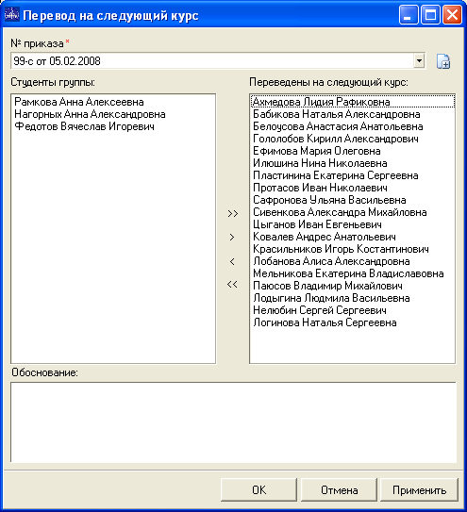
Рис. 5-37 Диалог Перевод на следующий курс
- нажмите ОК.

Ожидаемый результат

На кадрах переведенных студентов во вкладке События в таблице Сведения о переводе на следующий курс должны отразиться соответствующие данные.

Экспорт списка группы в MS Excel

Условия выполнения

- интересующая группа корректно внесена в систему;
- право на выполнение данной функции имеет менеджер контингента и читатель контингента.

Порядок выполнения

- в дереве объектов выберите нужную группу;
- на панели инструментов нажмите Экспорт списка в Excel;
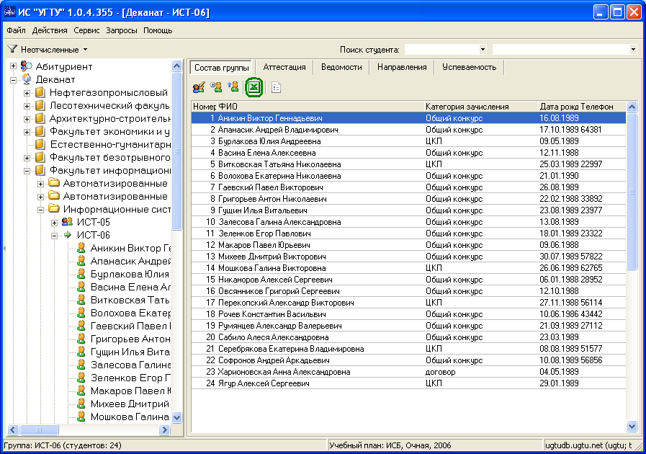
Рис. 5-38Кадр уровня Группа
- в появившемся диалоге Экспорт информации о группе в Excel с использованием кнопок , , , перенесите в правую часть окна те поля данных, которые нужно экспортировать;
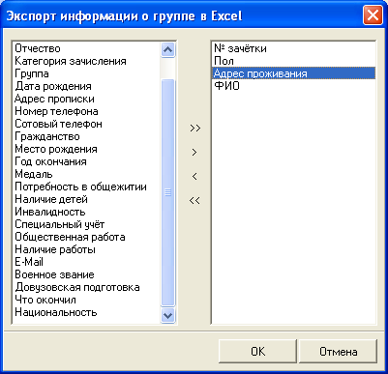
Рис. 5-39 Диалог Экспорт информации о группе в Excel
- нажмите ОК.

Ожидаемый результат

Должен быть создан новый документ MS Excel, содержащий выбранные данные о студентах группы.

Добавление студента

Условия выполнения

- группа, в которую нужно добавить студента, корректно внесена в систему;
- право на выполнение данной функции имеет менеджер контингента.

Порядок выполнения

- в дереве объектов выберите нужную группу и вызовите контекстное меню, нажав правую клавишу мыши;
- в контекстном меню выберите пункт Добавить студента;
- в появившемся диалоге Добавление студента в группу введите личные данные студента. Убедитесь, что заполнили все обязательные для заполнения поля (они помечены красной звёздочкой на всех вкладках). При заполнении полей соблюдайте следующие требования и рекомендации:
  - фамилию, имя и отчество студента следует вводить в именительном падеже;
  - на момент поступления студенту должно быть не менее 14 лет, поэтому поле ввода Дата рождения не даст ввести дату, меньшую, чем это ограничение;
  - на момент окончания предыдущего учебного заведения студенту должно быть не менее 13 лет, поэтому поле Год окончания не может быть меньше, чем это ограничение;
  - чтобы не допустить ошибку при указании учебного заведения лучше сначала выберите населенный пункт, в котором оно находится, и уже из отфильтрованного списка учебных заведений выберите нужный;
  - отсутствие значения в выпадающем списке: если при указании адреса или учебного заведения в соответствующем выпадающем списке нет страны, региона, района, населенного пункта, улицы, учебного заведения или предприятия, то их следует ввести в справочник (см.п. 5.6.74, 5.6.75, 5.6.76, 5.6.77, 5.6.78, 5.6.79, Error: Reference source not found, 5.6.80);
  - адрес прописки студента можно автоматически заполнить из фактического адреса проживания, нажав на соответствующую кнопку (Заполнить из фактического адреса);
  - место работы студента выберите из выпадающего списка. Если же в списке нет нужного места работы, его можно ввести в поле Место работы и оно автоматически сохранится в справочнике предприятий;
  - дополнительные сведения: в них обычно указываются достижения студентов – победы в олимпиадах, и т.д., а также возможные льготы при поступлении;
  - номер приказа о зачислении и причину зачисления выберите из списка;
  - с использованием кнопок и заполните документы и изучаемые иностранные языки;
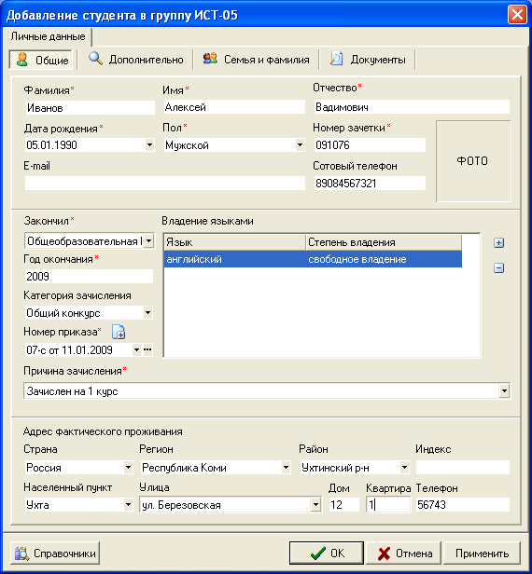
Рис. 5-40 Диалог Добавление студента
- нажмите ОК.

Ожидаемый результат

Студент должен быть добавлен в дерево объектов.

Редактирование данных студента

Условия выполнения

- студент, данные которого нужно изменить, корректно внесён в систему;
- право на выполнение данной функции имеет менеджер контингента.

Порядок выполнения

- в дереве объектов выберите искомого студента и нажмите левую кнопку мыши. В правой части окна появится кадр с личными данными студента;
- на кадре внесите все необходимые изменения в личных данных. Личные данные студента должны отвечать условиям системы (см. п. 5.6.22);
- нажмите кнопку в нижней части кадра.

Ожидаемый результат

Изменения должны отобразиться после обновления кадра.

Удаление данных студента

Условия выполнения

- студент, данные которого нужно удалить, корректно внесён в систему;
- право на выполнение данной функции имеет менеджер контингента.

Порядок выполнения

- в дереве объектов выберите искомого студента и нажмите правую кнопку мыши;
- в появившемся контекстном меню нажмите Удалить;
- нажмите OK в диалоге подтверждения удаления.

Ожидаемый результат

Студент должен быть удален из системы.

Ожидаемый результат

Студент должен быть добавлен в дерево объектов.

Смена фамилии студента

Условия выполнения

- студент, данные которого нужно изменить, корректно внесён в систему;
- право на выполнение данной функции имеет менеджер контингента.

Порядок выполнения

- в дереве объектов выберите искомого студента и нажмите правую кнопку мыши;
- в появившемся контекстном меню выберите пункт Сменить фамилию;
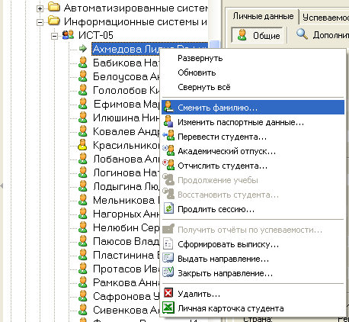
Рис. 5-41 Контекстное меню узла Студент
- в диалоге Смена фамилии ведите все необходимые данные;
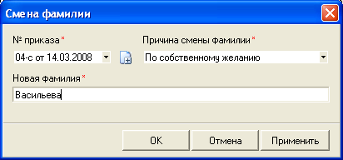
Рис. 5-42 Диалог Смена фамилии
- нажмите OK.

Ожидаемый результат

Фамилия студента должна измениться, данные о смене фамилии должны отразиться на вкладке Семья и фамилия на кадре студента.

Смена паспорта студента

Условия выполнения

- студент, данные которого нужно изменить, корректно внесён в систему;
- право на выполнение данной функции имеет менеджер контингента.

Порядок выполнения

- в дереве объектов выберите искомого студента и нажмите правую кнопку мыши;
- в появившемся контекстном меню выберите пункт Изменить паспортные данные;
- в диалоге Смена паспорта ведите все необходимые данные;
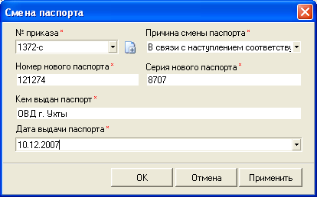
Рис. 5-43 Диалог Смена паспорта
- нажмите OK.

Ожидаемый результат

Данные о новом паспорте должны отразиться на вкладке Документы на кадре студента.

Перевод студента

Условия выполнения

- студент, которого нужно перевести, корректно внесён в систему;
- вся успеваемость студента в прежней группе внесена в систему;
- группа, в которую нужно перевести студента, корректно внесена в систему;
- право на выполнение данной функции имеет менеджер контингента.

Порядок выполнения

- в дереве объектов выберите искомого студента и нажмите правую кнопку мыши;
- в появившемся контекстном меню выберите пункт Перевести студента;
- в диалоге Перевод студента ведите все необходимые данные;
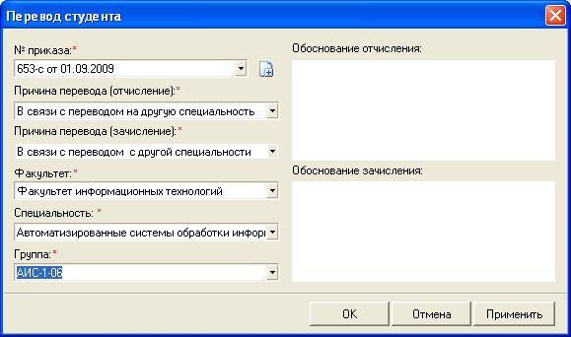
Рис. 5-44 Диалог Перевод студента
- нажмите OK.

Ожидаемый результат

Перевод студента должен отразиться на его статусе в прежней группе, и на вкладке События должны появиться соответствующие сведения об отчислении и зачислении. Студент должен появиться в дереве объектов в новой группе.

Перевод студентов с использованием менеджера групп

Условия выполнения

- перевод студентов возможен только в рамках одной специальности;
- контингент специальности корректно внесён в систему;
- вся успеваемость студентов в прежних группах внесена в систему;
- группа, в которую нужно перевести студентов, корректно внесена в систему;
- право на выполнение данной функции имеет менеджер контингента.

Порядок выполнения

- в дереве объектов выберите специальность, на которой учится группа, и нажмите правую кнопку мыши;
- в появившемся контекстном меню выберите пункт Менеджер групп;
- в диалоге Перевод студентов укажите группу, в которую нужно перевести студентов, и Приказ перевода;
- из Текущего списка групп с использованием кнопок , , , выберите студентов, которых нужно перевести, в список Переведенные студенты;
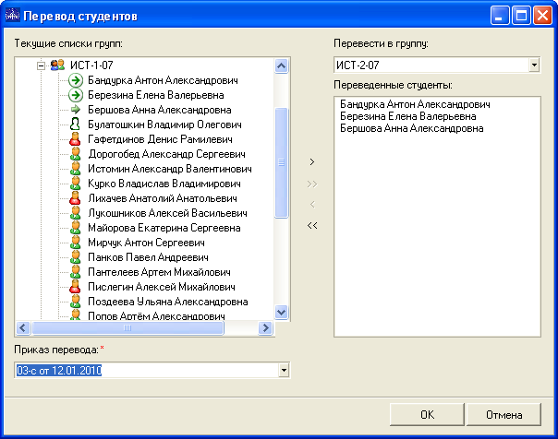
Рис. 5-45 Диалог Перевод студентов
- нажмите OK.

Ожидаемый результат

Перевод студентов должен отразиться на их статусе в прежней группе, и на вкладке События должны появиться соответствующие сведения об отчислении и зачислении. Студенты должны появиться в дереве объектов в новой группе.

Отчисление студента

Условия выполнения

- студент, которого нужно отчислить, корректно внесён в систему и имеет статус Не отчисленный;
- вся успеваемость студента внесена в систему;
- право на выполнение данной функции имеет менеджер контингента.

Порядок выполнения

- в дереве объектов выберите искомого студента и нажмите правую кнопку мыши;
- в появившемся контекстном меню выберите пункт Отчислить студента;
- в диалоге Перевод студента введите № приказа, Причину отчисления и, если необходимо, Обоснование;
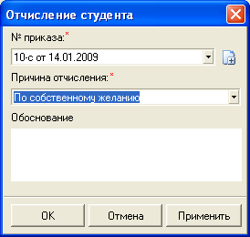
Рис. 5-46 Диалог Перевод студента
- нажмите OK.

Ожидаемый результат

Отчисление студента должно отразиться на его статусе, и на вкладке События должны появиться соответствующие сведения об отчислении.

Восстановление студента

Условия выполнения

- студент, которого нужно восстановить, корректно был отчислен;
- группа, в которую нужно восстановить студента, корректно внесена в систему;
- право на выполнение данной функции имеет менеджер контингента.

Порядок выполнения

- в дереве объектов выберите искомого студента и нажмите правую кнопку мыши;
- в появившемся контекстном меню выберите пункт Восстановить студента;
- в диалоге Восстановление студента введите № приказа, Причину зачисления, Факультет, Специальность и Группу, в которые его нужно восстановить, и, если необходимо, Обоснование;
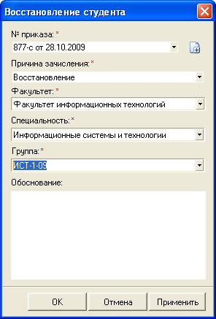
Рис. 5-47 Диалог Восстановление студента
- нажмите OK.

Ожидаемый результат

Восстановление студента должно отразиться на вкладке События в Сведениях о зачислении. Студент должен появиться в дереве объектов новой группы.

Отправка студента в академический отпуск

Условия выполнения

- студент, которого нужно отправить в академический отпуск, корректно внесён в систему, и имеет статус Не отчисленный;
- вся успеваемость студента внесена в систему;
- группа, в которую планируется восстановить студента после академического отпуска, корректно внесена в систему;
- право на выполнение данной функции имеет менеджер контингента.

Порядок выполнения

- в дереве объектов выберите искомого студента и нажмите правую кнопку мыши;
- в появившемся контекстном меню выберите пункт Академический отпуск;
- в диалоге Выход в академический отпуск введите № приказа, Причину отпуска, Дату начала и окончания отпуска, Дату возврата к учебе, данные группы, в которую планируется восстановить студента после академического отпуска и, если необходимо, Обоснование;
- если планируется свободное посещение занятий студентом во время академического отпуска, укажите галочку Свободное посещение;
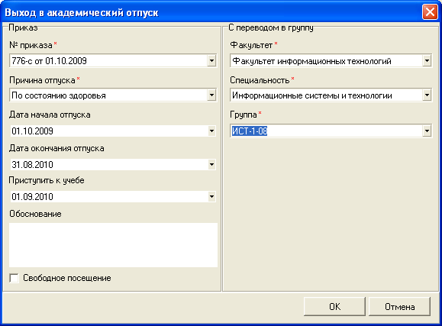
Рис. 5-48 Диалог Выход в академический отпуск
- нажмите OK.

Ожидаемый результат

Выход в академический отпуск студента должен отразиться на его статусе в новой и прежней группах, и на вкладке События должны появиться соответствующие Сведения об академических отпусках.

Редактирование данных академического отпуска

Условия выполнения

- студент, для которого нужно отредактировать академический отпуск, находится в академическом отпуске;
- группа, в которую планируется восстановить студента после академического отпуска, корректно внесена в систему;
- право на выполнение данной функции имеет менеджер контингента.

Порядок выполнения

- в дереве объектов выберите искомого студента и нажмите правую кнопку мыши;
- в появившемся контекстном меню выберите пункт Изменить академический отпуск;
- в диалоге Академический отпуск измените все необходимые данные;
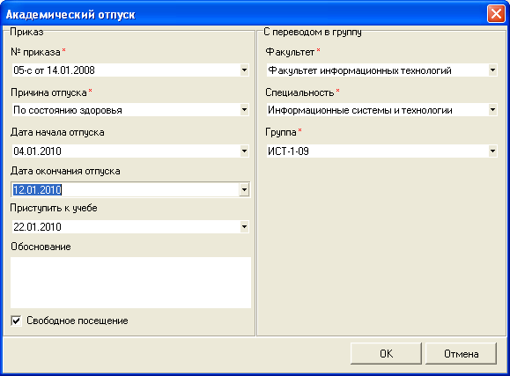
Рис. 5-49 Диалог Академический отпуск
- нажмите OK.

Ожидаемый результат

Измененные данные должны отразиться на вкладке События студента в Сведениях об академических отпусках.

Возврат из академического отпуска студента

Условия выполнения

- студент, которого нужно вернуть из академического отпуска, находится в академическом отпуске;
- право на выполнение данной функции имеет менеджер контингента.

Порядок выполнения

- в дереве объектов выберите искомого студента и нажмите правую кнопку мыши;
- в появившемся контекстном меню выберите пункт Продолжение учебы;
- в диалоге Возвращение из академического отпуска введите № приказа и, если необходимо, Обоснование;
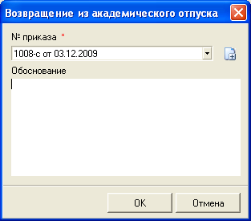
Рис. 5-50 Диалог Возвращение из академического отпуска
- нажмите OK.

Ожидаемый результат

Статус студента должен измениться на не отчислен, и возврат из отпуска должен отразиться в Сведениях об академических отпусках на вкладке События.

Экспорт отчета по академическим отпускам MS Excel

Условия выполнения

- в систему корректно внесен контингент учащихся;
- с систему корректно введены все академические отпуска студентов;
- право на выполнение данной функции имеет менеджер контингента и читатель контингента.

Порядок выполнения

- в дереве объектов выберите узел нужного уровня (данная функция доступна для узлов Деканат, Факультет, Специальность);
- перейдите на вкладку Академические отпуска кадра Специальность. На вкладке должен отобразиться список незакрытых академических отпусков.
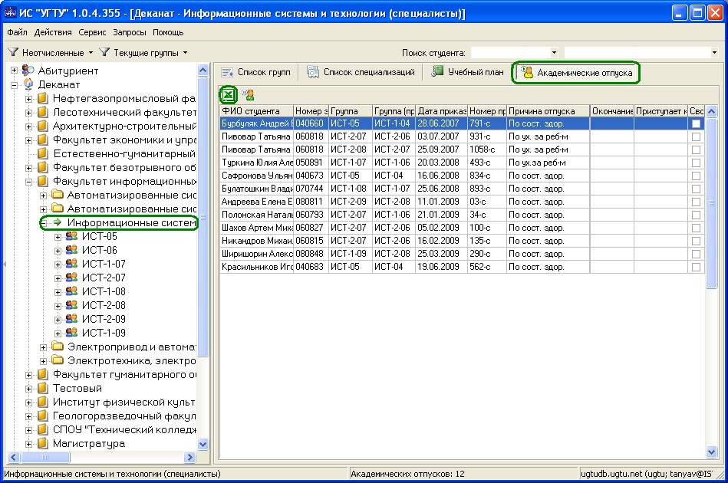
Рис. 5-51 Вкладка Академические отпуска узла Специальность
- на панели инструментов нажмите Вывести отчет в Excel.

Ожидаемый результат

Должна быть создана новая книга MS Excel, содержащая данные о незакрытых академических отпусках.

Экспорт справки об учебе студента в MS Excel

Условия выполнения

- студент, для которого нужно получить справку, корректно внесен в систему и имеет статус не отчислен;
- право на выполнение данной функции имеет менеджер контингента и читатель контингента.

Порядок выполнения

- в дереве объектов выберите искомого студента;
- на панели инструментов кадра Студент нажмите Экспорт справки в Excel.
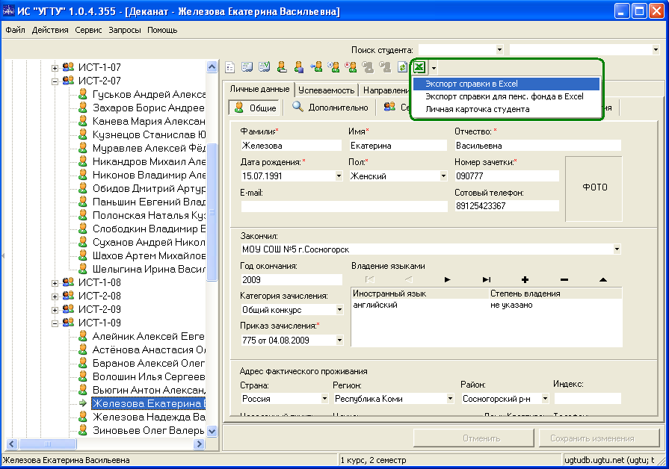
Рис. 5-52 Кадр Студент

Ожидаемый результат

Должна быть создана новая книга MS Excel, содержащая справку, удостоверяющую о том, что студент учится на соответствующей специальности УГТУ.

Экспорт справки об учебе студента для предоставления в пенсионный фонд в MS Excel

Условия выполнения

- студент, для которого нужно получить справку, корректно внесен в систему и имеет статус не отчислен;
- право на выполнение данной функции имеет менеджер контингента и читатель контингента.

Порядок выполнения

- в дереве объектов выберите искомого студента;
- на панели инструментов кадра Студент нажмите и выберите Экспорт справки для пенс. фонда в Excel.

Ожидаемый результат

Должна быть создана новая книга MS Excel, содержащая справку, удостоверяющую пенсионный фонд о том, что студент учится на соответствующей специальности УГТУ.

Экспорт личной карточки студента в MS Excel

Условия выполнения

- студент, для которого нужно получить личную карточку, корректно внесен в систему;
- право на выполнение данной функции имеет менеджер контингента и читатель контингента.

Порядок выполнения

- в дереве объектов выберите искомого студента;
- на панели инструментов кадра Студент нажмите и выберите Личная карточка студента.

Ожидаемый результат

Должна быть создана новая книга MS Excel, содержащая заполненную личную карточку студента.

Создание ведомостей

Условия выполнения

- в систему корректно внесена группа и контингент группы, для которой нужно создать ведомости;
- в систему корректно внесен учебный план группы;
- право на выполнение данной функции имеет менеджер успеваемости.

Порядок выполнения

- в дереве объектов выберите нужную группу;
- перейдите на вкладку Ведомости кадра Группа;
- выберите семестр;
- на панели инструментов нажмите Создать ведомости (соответствующего вида).
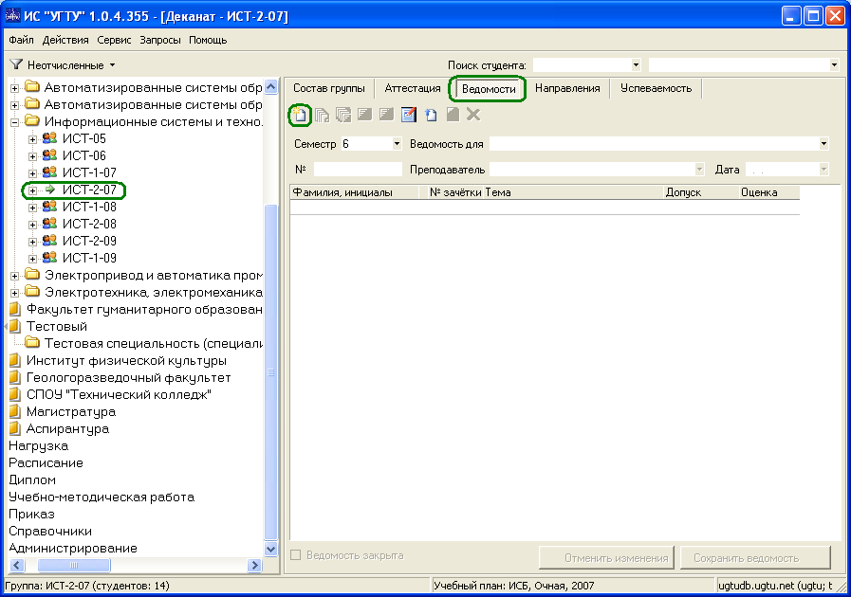
Рис. 5-53 Вкладка Ведомости кадра Группа

Ожидаемый результат

Созданные ведомости должны появиться в списке ведомостей (Ведомость для). Ведомости соответствующего вида будут досоздаваться в соответствии с учебным планом каждый раз, когда пользователь будет выбирать данный семестр.

Создание ведомости для выносного экзамена

Условия выполнения

- в систему корректно внесена группа и контингент группы, для которой проводится выносной экзамен;
- для заданной группы и семестра еще не были созданы экзаменационные ведомости;
- право на выполнение данной функции имеет менеджер успеваемости.

Порядок выполнения

- в дереве объектов выберите нужную группу;
- перейдите на вкладку Ведомости кадра Группа;
- выберите семестр;
- на панели инструментов нажмите Создать выносной экзамен;
- в диалоге Создание выносного экзамена в списке возможных экзаменов укажите нужный;
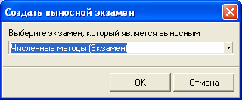
Рис. 5-54 Диалог Создание выносного экзамен
- нажмите OK.

Ожидаемый результат

Созданная ведомость должна появиться в списке ведомостей (Ведомость для), в статусе ведомости (в нижней части кадра) должно появиться Выносная ведомость. Все студенты группы должны иметь статус Допущен в ведомости к экзамену, за исключением тех на кого был составлен рапорт о недопуске.

Удаление ведомости

Условия выполнения

- ведомость, которую нужно удалить, корректно внесена в систему, и имеет статус Открыта;
- право на выполнение данной функции имеет менеджер успеваемости.

Порядок выполнения

- в дереве объектов выберите нужную группу;
- перейдите на вкладку Ведомости кадра Группа;
- укажите Семестр и Ведомость для (вид ведомости), которую нужно удалить;
- на панели инструментов нажмите Удалить ведомость;
- в диалоге подтверждения удаления нажмите Да.

Ожидаемый результат

Ведомость должна исчезнуть из списка ведомостей.
Если данная ведомость не будет удалена из учебного плана, то при следующем переходе на данный семестр, ведомость будет создана заново.

Заполнение ведомости

Условия выполнения

- в систему корректно внесена группа и контингент группы, для которой нужно внести ведомость;
- в системе создана ведомость, которую нужно отредактировать, и она имеет статус Открыта;
- право на выполнение данной функции имеет менеджер успеваемости.

Порядок выполнения

- в дереве объектов выберите нужную группу;
- перейдите на вкладку Ведомости кадра Группа;
- укажите Семестр и Ведомость для (вид ведомости), при этом будут загружены данные соответствующей ведомости;
- отредактируйте № ведомости, Преподавателя и Дату проведения контроля, внесите оценки студентов;
- нажмите Сохранить ведомость.
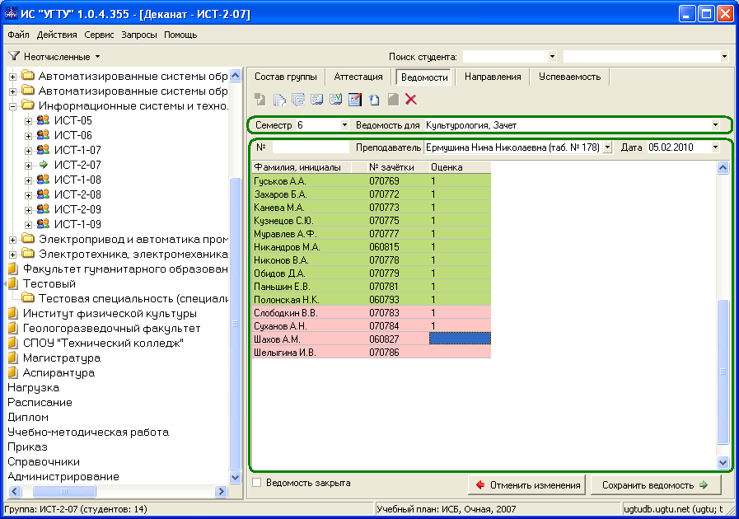
Рис. 5-55 Вкладка Ведомости кадра Группа

Ожидаемый результат

Данные ведомости должны быть сохранены. В списке студентов ведомости зеленым должны отражаться студенты, которые получили «положительную» отметку, красным те, кто не сдал.

Закрытие ведомости

Условия выполнения

- ведомость, которую нужно закрыть, корректно заполнена, и имеет статус Открыта;
- право на выполнение данной функции имеет менеджер успеваемости.

Порядок выполнения

- в дереве объектов выберите нужную группу;
- перейдите на вкладку Ведомости кадра Группа;
- укажите Семестр и Ведомость для (вид ведомости), которую нужно закрыть;
- укажите галочку Ведомость закрыта;
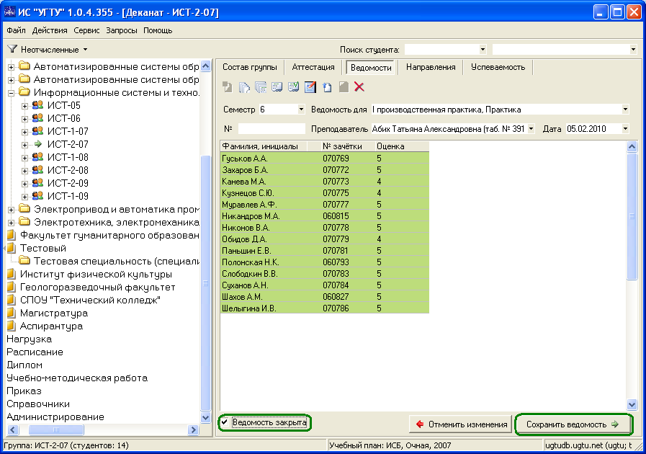
Рис. 5-56 Вкладка Ведомости кадра Группа
- нажмите Сохранить ведомость.

Ожидаемый результат

Ведомость должна получить статус Закрыта, и стать недоступной для редактирования.

Открытие ведомости

Условия выполнения

- ведомость, которую нужно открыть, имеет статус Закрыта;
- не создана еще ни одна ведомость, которая зависит от текущей (например, если нужно открыть зачетную ведомость, не должно быть создано ни одной экзаменационной, так как редактирование зачетной ведомости влияет на допуски к экзаменам);
- право на выполнение данной функции имеет менеджер успеваемости.

Порядок выполнения

- в дереве объектов выберите нужную группу;
- перейдите на вкладку Ведомости кадра Группа;
- укажите Семестр и Ведомость для (вид ведомости), которую нужно открыть;
- снимите галочку Ведомость закрыта;
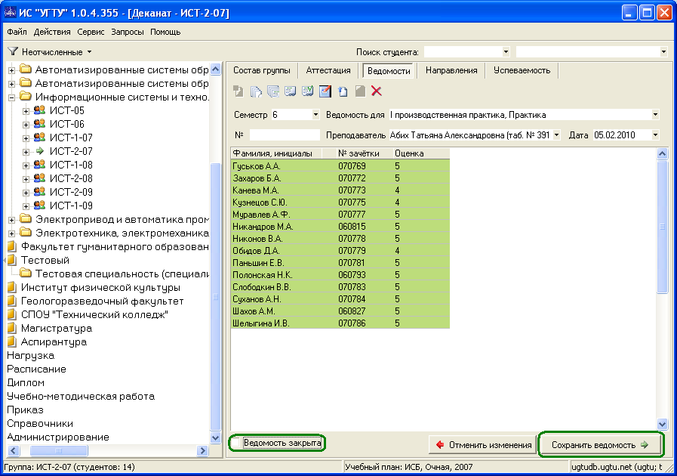
Рис. 5-57 Вкладка Ведомости кадра Группа
- нажмите Да в появившемся диалоге подтверждения.

Ожидаемый результат

Ведомость должна получить статус Открыта, и стать доступной для редактирования.

Создание/редактирование рапорта о недопуске

Условия выполнения

- в систему корректно внесена группа и контингент группы, для которой нужно создать ведомости;
- в систему корректно внесен учебный план группы;
- право на выполнение данной функции имеет менеджер успеваемости.

Порядок выполнения

- в дереве объектов выберите нужную группу;
- перейдите на вкладку Ведомости кадра Группа;
- укажите Семестр, в котором нужно создать рапорт о недопуске;
- на панели инструментов нажмите Рапорты о недопуске;
- в диалоге Рапорт о недопуске выберите Предмет (вид ведомости), при этом будут загружены списки Допущенных и Недопущенных по рапорту;
- с использованием кнопок , , , внесите необходимые изменения в списки Допущенных и Недопущенных по рапорту;
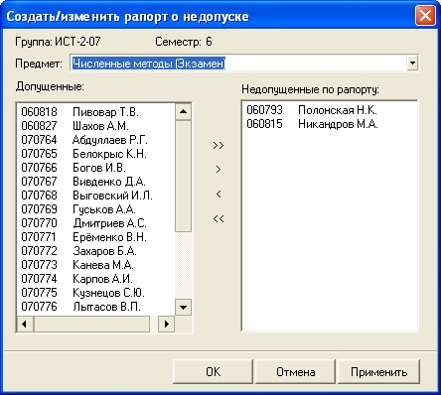
Рис. 5-58 Диалог Рапорт о недопуске
- нажмите OK.

Ожидаемый результат

Должен быть сохранен рапорт о недопуске, который будет учтен при расчете допуска к экзамену.

Обновление информации о допусках в ведомости

Условия выполнения

- в систему корректно внесена группа и контингент группы;
- в систему корректно внесен учебный план группы;
- в системе корректно занесены все данные по успеваемости, которые необходимы для расчета допусков, в том числе, рапорты о недопусках;
- в системе корректно создана нужная ведомость;
- право на выполнение данной функции имеет менеджер успеваемости.

Порядок выполнения

- в дереве объектов выберите нужную группу;
- перейдите на вкладку Ведомости кадра Группа;
- укажите Семестр и Ведомость для (вид ведомости), в которой нужно обновить данные о допусках;
- на панели инструментов нажмите Обновить информацию о допусках.

Ожидаемый результат

Данные о допусках в ведомости должны быть приведены в соответствие с внесенной успеваемостью студентов и рапортами о недопусках.

Экспорт бланков всех ведомостей за семестр в MS Excel

Условия выполнения

- в систему корректно внесена группа и контингент группы;
- в систему корректно внесен учебный план группы;
- в системе корректно созданы ведомости;
- право на выполнение данной функции имеет менеджер успеваемости и читатель успеваемости.

Порядок выполнения

- в дереве объектов выберите нужную группу;
- перейдите на вкладку Ведомости кадра Группа;
- укажите Семестр;
- на панели инструментов нажмите Распечатать бланки для всех ведомостей.

Ожидаемый результат

Должна быть создана новая книга MS Excel, содержащая бланки всех созданных ведомостей. Каждая ведомость должна быть расположена на отдельном листе.

Экспорт бланка ведомости в MS Excel

Условия выполнения

- в систему корректно внесена группа и контингент группы;
- в систему корректно внесен учебный план группы;
- в системе корректно созданы ведомости;
- право на выполнение данной функции имеет менеджер успеваемости и читатель успеваемости.

Порядок выполнения

- в дереве объектов выберите нужную группу;
- перейдите на вкладку Ведомости кадра Группа;
- укажите Семестр и Ведомость для (вид ведомости), для которой нужно создать бланк;
- на панели инструментов нажмите Распечатать бланк ведомости.

Ожидаемый результат

Должна быть создана новая книга MS Excel, содержащая бланк выбранной ведомости.

Экспорт всех ведомостей за семестр в MS Excel (с результатами)

Условия выполнения

- в систему корректно внесена группа и контингент группы;
- в систему корректно внесен учебный план группы;
- в системе корректно созданы и заполнены ведомости;
- право на выполнение данной функции имеет менеджер успеваемости и читатель успеваемости.

Порядок выполнения

- в дереве объектов выберите нужную группу;
- перейдите на вкладку Ведомости кадра Группа;
- укажите Семестр;
- на панели инструментов нажмите Распечатать все ведомости с оценками.

Ожидаемый результат

Должна быть создана новая книга MS Excel, содержащая все созданные ведомости за семестр с указанием оценок. Каждая ведомость должна быть расположена на отдельном листе.

Экспорт ведомости с результатами в MS Excel

Условия выполнения

- в систему корректно внесена группа и контингент группы;
- в систему корректно внесен учебный план группы;
- в системе корректно создана и заполнена нужная ведомость;
- право на выполнение данной функции имеет менеджер успеваемости и читатель успеваемости.

Порядок выполнения

- в дереве объектов выберите нужную группу;
- перейдите на вкладку Ведомости кадра Группа;
- укажите Семестр и Ведомость для (вид ведомости), для которой нужно получить ведомость;
- на панели инструментов нажмите Распечатать ведомость с оценками.

Ожидаемый результат

Должна быть создана новая книга MS Excel, содержащая выбранную ведомость с оценками.

Выдача направления студенту

Условия выполнения

- в систему корректно внесены группа и студент, которому нужно выдать направление;
- в систему корректно внесен учебный план группы;
- в системе корректно создана, заполнена и закрыта ведомость, соответствующая выдаваемому направлению;
- студент, которому нужно выдать направление, не имеет «положительной» оценки по тому виду контроля, на который нужно выписать направление;
- право на выполнение данной функции имеет менеджер успеваемости.

Порядок выполнения

- в дереве объектов выберите искомого студента и нажмите правую кнопку мыши;
- в контекстном меню выберите пункт Выдать направление;
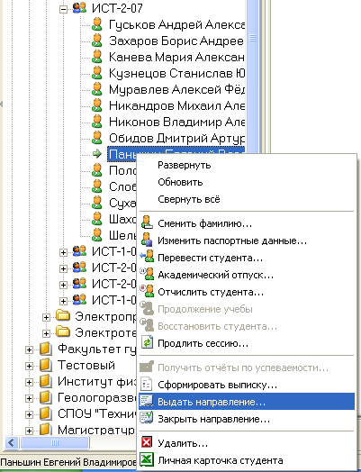
Рис. 5-59 Контекстное меню узла Студент
- в диалоге Выдать направление введите все необходимые данные;
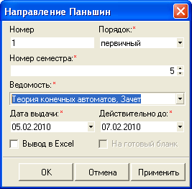
Рис. 5-60 Диалог Выдать направления
- если необходимо произвести экспорт направления в MS Excel, укажите галочку Вывод в Excel;
- нажмите OK.

Ожидаемый результат

Должно быть создано новое направление. Если была указана галочка Вывод в Excel, должна появиться новая книга MS Excel, содержащая бланк направления.

Закрытие направления

Условия выполнения

- в систему корректно внесено направление;
- студент, которому нужно закрыть направление, не имеет «положительной» оценки по тому виду контроля, по которому нужно закрыть направление;
- право на выполнение данной функции имеет менеджер успеваемости.

Порядок выполнения

- в дереве объектов выберите искомого студента и нажмите правую кнопку мыши;
- в контекстном меню выберите пункт Закрыть направление;
- в диалоге Закрыть направление введите все необходимые данные;
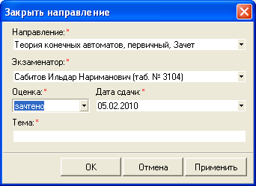
Рис. 5-61 Диалог Выдать направления
- нажмите OK.

Ожидаемый результат

Направление должно быть закрыто. Данные о нем должны отразиться на вкладках Направление и Успеваемость соответствующих уровней.

Удаление направления

Условия выполнения

- в систему корректно внесено искомое направление;
- право на выполнение данной функции имеет менеджер успеваемости и читатель успеваемости.

Порядок выполнения

- в дереве объектов выберите группу, в которой учится студент, которому было выписано искомое направление;
- на кадре группы перейдите на вкладку Направления;
- укажите Семестр и Дисциплину направления;
- в загрузившемся списке направлений выберите искомое;
- нажмите Удалить направление.

Ожидаемый результат

Направление должно быть удалено.

Экспорт направления в MS Excel

Условия выполнения

- в систему корректно внесено искомое направление;
- право на выполнение данной функции имеет менеджер успеваемости и читатель успеваемости.

Порядок выполнения

- в дереве объектов выберите группу, в которой учится студент, которому было выписано искомое направление;
- на кадре группы перейдите на вкладку Направления;
- укажите Семестр и Дисциплину направления;
- в загрузившемся списке направлений выберите искомое;
- нажмите Распечатать направление.
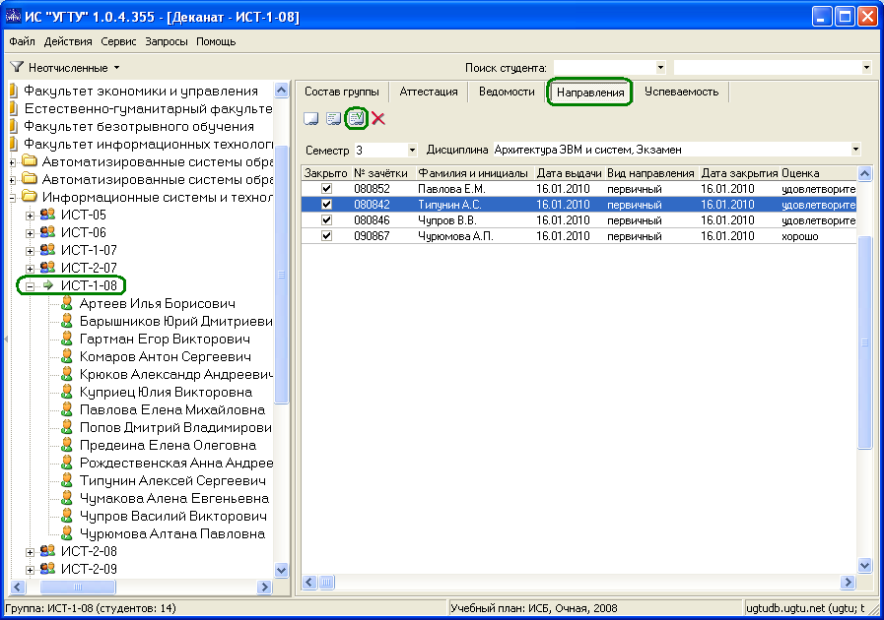
Рис. 5-62 Вкладка Направления кадра Группа

Ожидаемый результат

В итоге должна появиться новая книга MS Excel, содержащая направление.

Экспорт направления в MS Excel (для распечатки на бланке)

Условия выполнения

- в систему корректно внесено искомое направление;
- право на выполнение данной функции имеет менеджер успеваемости и читатель успеваемости.

Порядок выполнения

- в дереве объектов выберите группу, в которой учится студент, которому было выписано искомое направление;
- на кадре группы перейдите на вкладку Направления;
- укажите Семестр и Дисциплину направления;
- в загрузившемся списке направлений выберите искомое;
- нажмите Распечатать направление на пустом бланке.

Ожидаемый результат

В итоге должна появиться новая книга MS Excel, содержащая направление на пустом бланке.

Учёт успеваемости студентов в соответствии с положением о бально-рейтинговой системой контроля знаний студентов

Реализация данной функции соответствует Положению о бально-рейтинговой системе контроля знаний студентов от 2010 г.

Создание ведомости рубежного контроля

Условия выполнения

- в систему корректно внесена группа и контингент группы, для которой нужно создать аттестационную ведомость;
- в систему корректно внесен учебный план группы с разбивкой дисциплин по модулям;
- право на выполнение данной функции имеет менеджер успеваемости.

Порядок выполнения

- в дереве объектов выберите нужную группу;
- перейдите на вкладку Рубежный контроль кадра Группа;
- выберите Семестр и Номер модуля;
- на панели инструментов нажмите Создать аттестационную ведомость.
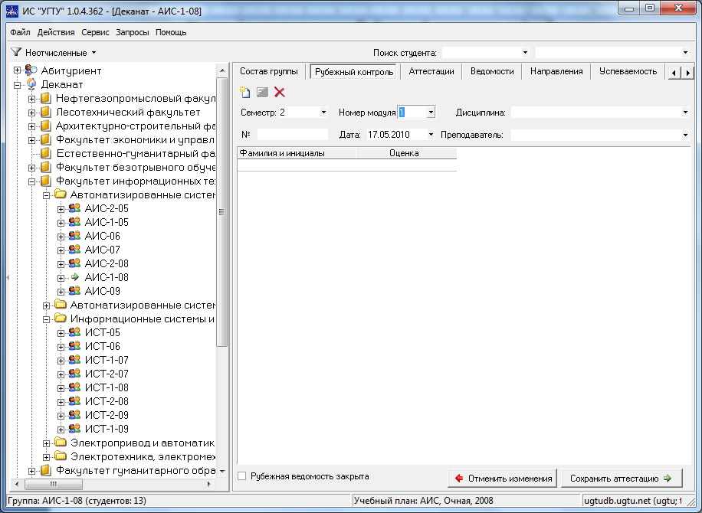
Рис. 5-63 Вкладка Рубежный контроль кадра Группа

Ожидаемый результат

Созданные ведомости должны появиться в списке ведомостей (Дисциплина). Список должен включать дисциплины, для которых указано разделение по модулям в учебном плане группы.

Удаление ведомости рубежного контроля

Условия выполнения

- ведомость, которую нужно удалить, корректно внесена в систему;
- право на выполнение данной функции имеет менеджер успеваемости.

Порядок выполнения

- в дереве объектов выберите нужную группу;
- перейдите на вкладку Рубежный контроль кадра Группа;
- выберите Семестр, Номер модуля и Дисциплину ведомости, которую нужно удалить;
- на панели инструментов нажмите Удалить дисциплину из аттестации;
- в диалоге подтверждения удаления нажмите Да.

Ожидаемый результат

Ведомость должна исчезнуть из списка ведомостей.
Если данная ведомость не будет удалена из учебного плана, то при следующем переходе на данный семестр и Номер модуля, ведомость будет создана заново.

Заполнение ведомости рубежного контроля

Условия выполнения

- в систему корректно внесена группа и контингент группы, для которой нужно внести ведомость;
- в системе создана ведомость рубежного контроля, которую нужно отредактировать, и она имеет статус Открыта;
- право на выполнение данной функции имеет менеджер успеваемости.

Порядок выполнения

- в дереве объектов выберите нужную группу;
- перейдите на вкладку Рубежный контроль кадра Группа;
- укажите Семестр, Номер модуля и Дисциплину при этом будут загружены данные соответствующей ведомости;
- внесите Дату проведения и Преподавателя;
- внесите Текущую сумму баллов (сумма баллов за все предыдущие модули и текущий модуль), общее количество пропусков и пропусков по уважительной причине студентов. В поле Получено ранее указана сумма баллов, которые получены студентами за предыдущие модули;
- нажмите Сохранить аттестацию.
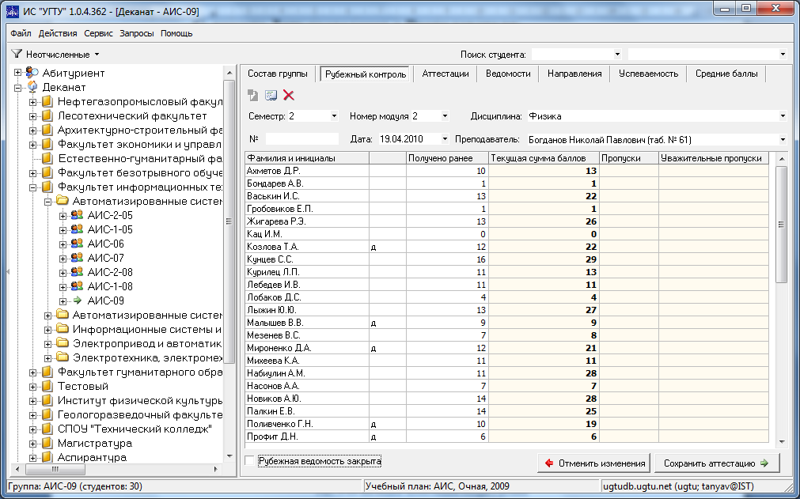
Рис. 5-64 Вкладка Рубежный контроль кадра Группа

Ожидаемый результат

Данные ведомости рубежного контроля должны быть сохранены.

Закрытие ведомости рубежного контроля

Условия выполнения

- ведомость рубежного контроля, которую нужно закрыть, корректно заполнена и имеет статус Открыта;
- право на выполнение данной функции имеет менеджер успеваемости.

Порядок выполнения

- в дереве объектов выберите нужную группу;
- перейдите на вкладку Рубежный контроль кадра Группа;
- укажите Семестр, Номер модуля и Дисциплину, при этом будут загружены данные соответствующей ведомости;
- укажите галочку Рубежная ведомость закрыта;
- нажмите Да в появившемся диалоге подтверждения;
- нажмите Сохранить аттестацию.

Ожидаемый результат

Ведомость рубежного контроля должна получить статус Закрыта, и стать недоступной для редактирования.

Открытие ведомости рубежного контроля

Условия выполнения

- Ведомость рубежного контроля, которую нужно открыть, имеет статус Закрыта;
- право на выполнение данной функции имеет менеджер успеваемости.

Порядок выполнения

- в дереве объектов выберите нужную группу;
- перейдите на вкладку Рубежный контроль кадра Группа;
- укажите Семестр, Номер модуля и Дисциплину, которую нужно открыть;
- снимите галочку Рубежная ведомость закрыта;
- нажмите Да в появившемся диалоге подтверждения.

Ожидаемый результат

Ведомость рубежного контроля должна получить статус Открыта, и стать доступной для редактирования.

Экспорт ведомости рубежного контроля в MS Excel

Условия выполнения

- в систему корректно внесена группа и контингент группы;
- в систему корректно внесен учебный план группы;
- в системе корректно создана ведомость рубежного контроля;
- право на выполнение данной функции имеет менеджер успеваемости и читатель успеваемости.

Порядок выполнения

- в дереве объектов выберите нужную группу;
- перейдите на вкладку рубежный контроль кадра Группа;
- укажите Семестр, Номер модуля и Дисциплину, ведомость для которой нужно получить;
- на панели инструментов нажмите Распечатать результаты аттестации.

Ожидаемый результат

Должна быть создана новая книга MS Excel, содержащая ведомость рубежного контроля.

Создание аттестационной ведомости

Условия выполнения

- в систему корректно внесена группа и контингент группы, для которой нужно создать аттестационную ведомость;
- в систему корректно внесен учебный план группы;
- право на выполнение данной функции имеет менеджер успеваемости.

Порядок выполнения

- в дереве объектов выберите нужную группу;
- перейдите на вкладку Аттестация кадра Группа;
- выберите Семестр и № аттестации;
- на панели инструментов нажмите Создать аттестационную ведомость.
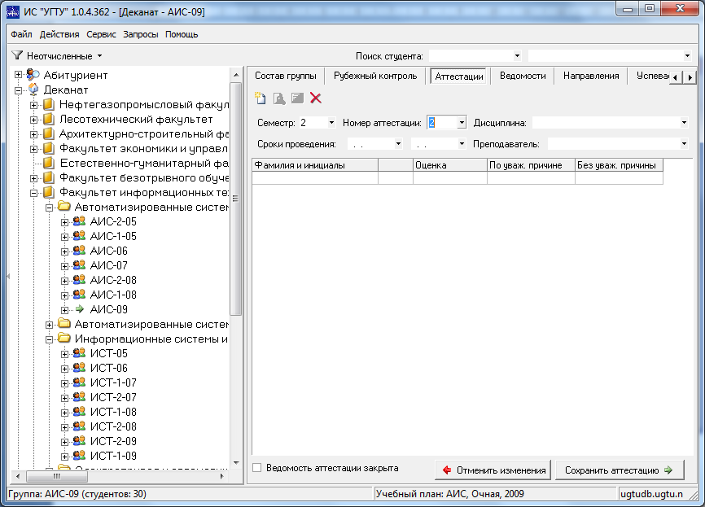
Рис. 5-65 Вкладка Аттестация кадра Группа

Ожидаемый результат

Созданные ведомости должны появиться в списке ведомостей (Дисциплина), их список должен соответствовать учебному плану группы.

Удаление дисциплины из рубежной аттестации

Условия выполнения

- ведомость, которую нужно удалить, корректно внесена в систему;
- право на выполнение данной функции имеет менеджер успеваемости.

Порядок выполнения

- в дереве объектов выберите нужную группу;
- перейдите на вкладку Аттестация кадра Группа;
- выберите Семестр, № аттестации и Дисциплину ведомости, которую нужно удалить;
- на панели инструментов нажмите Удалить дисциплину из аттестации;
- в диалоге подтверждения удаления нажмите Да.

Ожидаемый результат

Ведомость должна исчезнуть из списка ведомостей.
Если данная ведомость не будет удалена из учебного плана, то при следующем переходе на данный семестр и № аттестации, ведомость будет создана заново.

Заполнение дисциплины рубежной аттестации

Условия выполнения

- в систему корректно внесена группа и контингент группы, для которой нужно внести ведомость;
- в системе создана аттестационная ведомость, которую нужно отредактировать, и она имеет статус Открыта;
- право на выполнение данной функции имеет менеджер успеваемости.

Порядок выполнения

- в дереве объектов выберите нужную группу;
- перейдите на вкладку Аттестация кадра Группа;
- укажите Семестр, № аттестации и Дисциплину при этом будут загружены данные соответствующей аттестационной ведомости;
- внесите Сроки проведения и Преподавателя;
- внесите оценки и пропуски студентов. Для аттестованных студентов в поле оценка укажите 1, для неаттестованных – 0;
- нажмите Сохранить аттестацию.
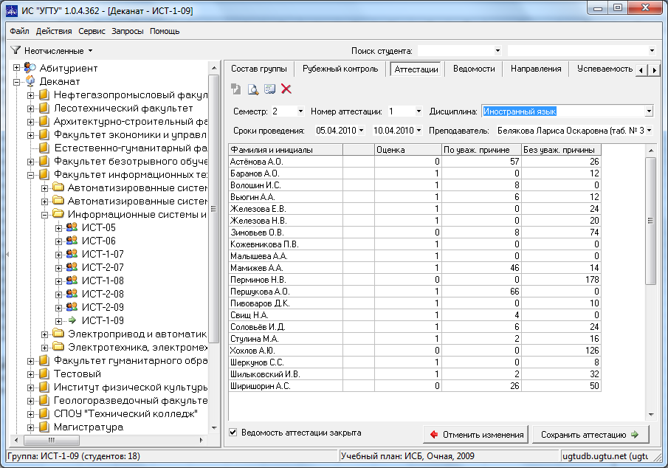
Рис. 5-66 Вкладка Аттестация кадра Группа

Ожидаемый результат

Данные аттестационной ведомости должны быть сохранены.

Закрытие рубежной аттестации

Условия выполнения

- все дисциплины рубежной аттестации, которую нужно закрыть, корректно заполнены, и хотя бы одна имеет статус Открыта;
- право на выполнение данной функции имеет менеджер успеваемости.

Порядок выполнения

- в дереве объектов выберите нужную группу;
- перейдите на вкладку Аттестация кадра Группа;
- укажите Семестр, № аттестации и Дисциплину, при этом будут загружены данные соответствующей аттестационной ведомости;
- укажите галочку Ведомость аттестации закрыта;
- нажмите Да в появившемся диалоге подтверждения;
- нажмите Сохранить аттестацию.

Ожидаемый результат

Аттестационная ведомость должна получить статус Закрыта, и стать недоступной для редактирования.

Открытие дисциплины рубежной аттестации

Условия выполнения

- дисциплина аттестационной ведомости, которую нужно открыть, имеет статус Закрыта;
- право на выполнение данной функции имеет менеджер успеваемости.

Порядок выполнения

- в дереве объектов выберите нужную группу;
- перейдите на вкладку Аттестация кадра Группа;
- укажите Семестр, № аттестации и Дисциплину, которую нужно открыть;
- снимите галочку Ведомость аттестации закрыта;
- нажмите Да в появившемся диалоге подтверждения.

Ожидаемый результат

Дисциплина рубежной аттестации должна получить статус Открыта, и стать доступной для редактирования.

Экспорт бланка аттестационной ведомости в MS Excel

Условия выполнения

- в систему корректно внесена группа и контингент группы;
- в систему корректно внесен учебный план группы;
- в системе корректно создана аттестационная ведомость;
- право на выполнение данной функции имеет менеджер успеваемости и читатель успеваемости.

Порядок выполнения

- в дереве объектов выберите нужную группу;
- перейдите на вкладку Аттестация кадра Группа;
- укажите Семестр, № аттестации, бланк которой нужно получить;
- на панели инструментов нажмите Распечатать бланк.

Ожидаемый результат

Должна быть создана новая книга MS Excel, содержащая бланк аттестационной ведомости.

Экспорт аттестационной ведомости с результатами в MS Excel

Условия выполнения

- в систему корректно внесена группа и контингент группы;
- в систему корректно внесен учебный план группы;
- в системе корректно создана и заполнена рубежная аттестация;
- право на выполнение данной функции имеет менеджер успеваемости и читатель успеваемости.

Порядок выполнения

- в дереве объектов выберите нужную группу;
- перейдите на вкладку Аттестация кадра Группа;
- укажите Семестр, № аттестации, заполненную ведомость которой нужно получить;
- на панели инструментов нажмите Распечатать результаты аттестации.

Ожидаемый результат

Должна быть создана новая книга MS Excel, содержащая результаты выбранной аттестации.

Продление сессии студента

Условия выполнения

- в систему корректно внесен студент, которому нужно продлить сессию;
- право на выполнение данной функции имеет менеджер успеваемости.

Порядок выполнения

- в дереве объектов выберите искомого студента и нажмите правую кнопку мыши;
- в контекстном меню выберите пункт Продлить сессию;
- в диалоге Продлить сессию введите все необходимые данные;
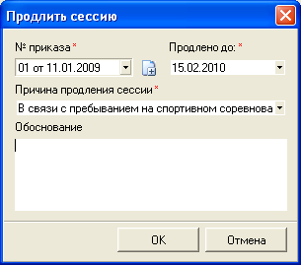
Рис. 5-67 Диалог Продлить сессию
- нажмите OK.

Ожидаемый результат

Данные о продлении сессии должны отразиться на вкладке События в Сведениях о продлении сессии.

Экспорт отчета об успеваемости студента в MS Excel

Условия выполнения

- в систему корректно внесена группа, интересующий студент и его успеваемость;
- в систему корректно внесен учебный план группы;
- право на выполнение данной функции имеет менеджер успеваемости и читатель успеваемости.

Порядок выполнения

- в дереве объектов выберите нужного студента;
- перейдите на вкладку Успеваемость кадра Студент;
- укажите интересующий Семестр;
- нажмите на панели инструментов .
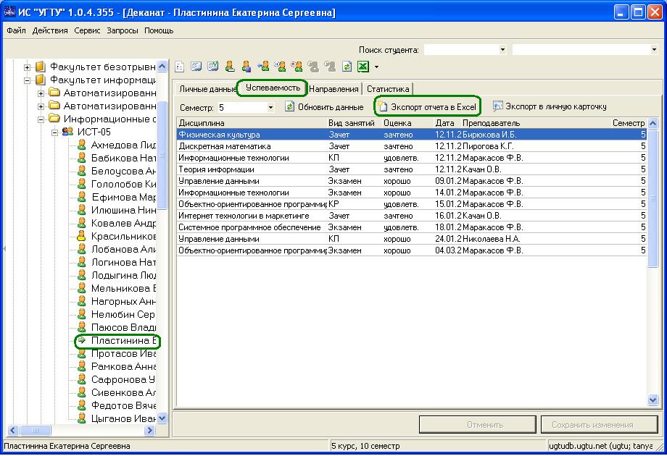
Рис. 5-68 Вкладка Успеваемость кадра Студент

Ожидаемый результат

Должна быть создана новая книга MS Excel, содержащая успеваемость студента.

Экспорт отчета об успеваемости студента в MS Excel (в личную карточку)

Условия выполнения

- в систему корректно внесена группа, интересующий студент и его успеваемость;
- в систему корректно внесен учебный план группы;
- право на выполнение данной функции имеет менеджер успеваемости и читатель успеваемости.

Порядок выполнения

- в дереве объектов выберите нужного студента;
- перейдите на вкладку Успеваемость кадра Студент;
- укажите интересующий Семестр;
- нажмите на панели инструментов .

Ожидаемый результат

Должна быть создана новая книга MS Excel, содержащая данные об успеваемости студента для вложения в личную карточку.

Просмотр всех направлений студента

Условия выполнения

- в систему корректно внесена группа, интересующий студент и его успеваемость;
- в систему корректно внесен учебный план группы;
- право на выполнение данной функции имеет менеджер успеваемости и читатель успеваемости.

Порядок выполнения

- в дереве объектов выберите нужного студента;
- перейдите на вкладку Направления кадра Студент. На вкладке по умолчанию будут отображены все направления студента;
- при необходимости примените фильтр Семестр.
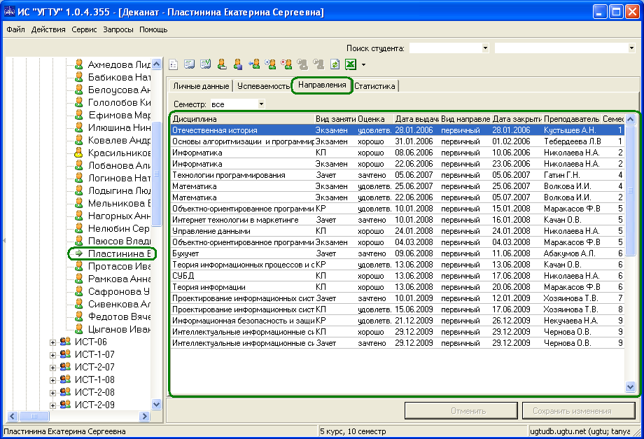
Рис. 5-69 Вкладка Направления кадра Студент

Ожидаемый результат

На вкладке Направления должны быть отображены все закрытые направления студента.

Просмотр статистики по успеваемости студента

Условия выполнения

- в систему корректно внесена группа, интересующий студент и его успеваемость;
- в систему корректно внесен учебный план группы;
- право на выполнение данной функции имеет менеджер успеваемости и читатель успеваемости.

Порядок выполнения

- в дереве объектов выберите нужного студента;
- перейдите на вкладку Статистика кадра Студент. На вкладке будет отображена статистика по успеваемости студента по семестрам.
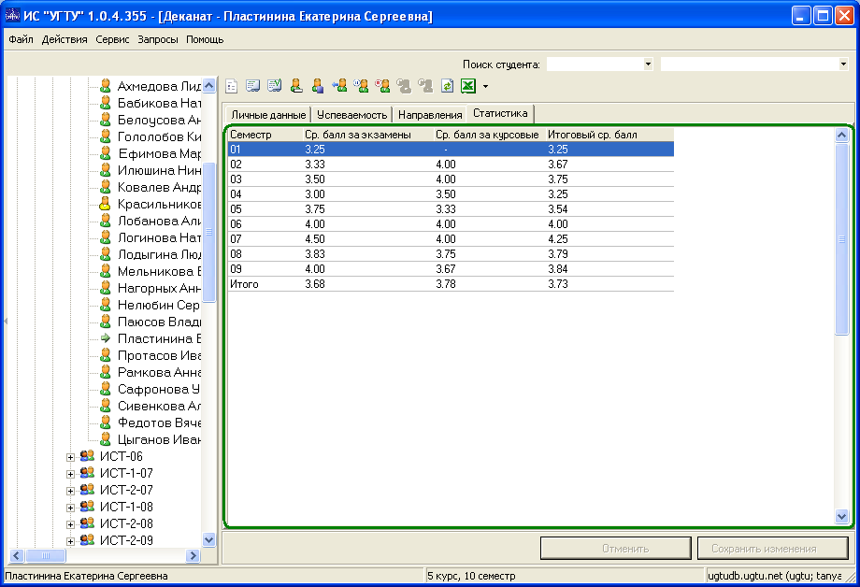
Рис. 5-70 Вкладка Статистика кадра Студент

Ожидаемый результат

На вкладке Статистика должны быть отображены средние баллы студента за экзамены, курсовые и итоговый средний балл.

Экспорт журнала успеваемости по группе в MS Excel

Условия выполнения

- в систему корректно внесена группа и ее успеваемость в нужном семестре;
- в систему корректно внесен учебный план группы;
- право на выполнение данной функции имеет менеджер успеваемости и читатель успеваемости.

Порядок выполнения

- в дереве объектов выберите нужную группу;
- перейдите на вкладку Успеваемость кадра Группа;
- укажите интересующий Семестр. На вкладке отобразится успеваемость группы за семестр, в списке студенты будут окрашены в цвет, соответствующий условным обозначениям, указанным внизу фрейма.
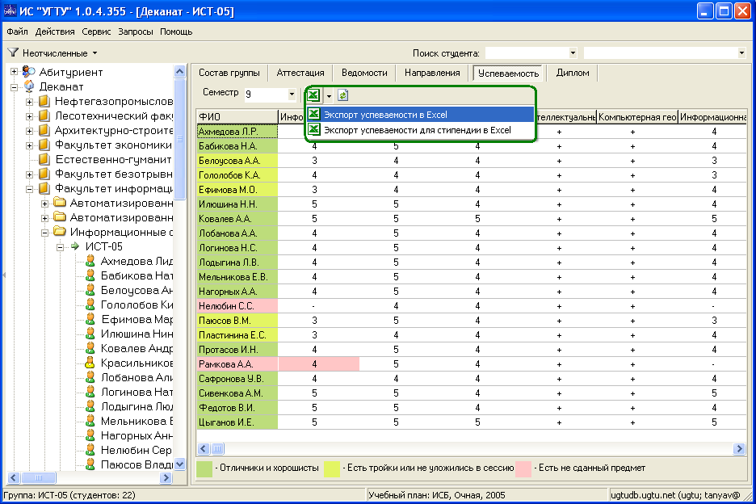
Рис. 5-71 Вкладка Успеваемость кадра Группа
- нажмите на панели инструментов Экспорт успеваемости в Excel.

Ожидаемый результат

Должна быть создана новая книга MS Excel, содержащая журнал успеваемости группы за выбранный семестр.

Экспорт отчета успеваемости по группе в MS Excel (для выдачи стипендии)

Условия выполнения

- в систему корректно внесена группа и ее успеваемость в нужном семестре;
- в систему корректно внесен учебный план группы;
- право на выполнение данной функции имеет менеджер успеваемости и читатель успеваемости.

Порядок выполнения

- в дереве объектов выберите нужную группу;
- перейдите на вкладку Успеваемость кадра Группа;
- укажите интересующий Семестр. На вкладке отобразится успеваемость группы за семестр, в списке студенты будут окрашены в цвет, соответствующий условным обозначениям, указанным внизу фрейма;
- нажмите на панели инструментов Экспорт успеваемости для стипендии в Excel.

Ожидаемый результат

Должна быть создана новая книга MS Excel, содержащая отчет по успеваемости группы за выбранный семестр с указанием назначения стипендии.

Экспорт отчета по контингенту факультета в MS Excel

Условия выполнения

- в систему корректно внесены все студенты факультета;
- в систему корректно внесены данные о движении контингента;
- право на выполнение данной функции имеет менеджер контингента и читатель контингента.

Порядок выполнения

- в дереве объектов выберите нужный факультет;
- перейдите на вкладку Контингент кадра Факультет;
- нажмите на панели инструментов Экспорт отчета в Excel.
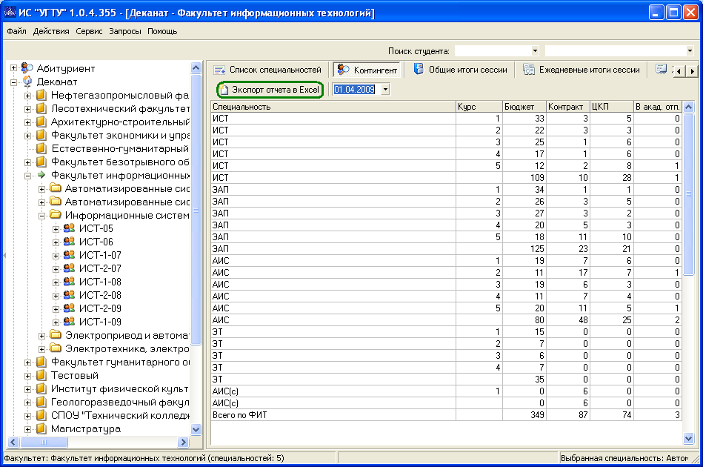
Рис. 5-72 Вкладка Контингент узла Факультет

Ожидаемый результат

Должна быть создана новая книга MS Excel, содержащая отчет по контингенту факультета. Форма отчета соответствует требованиям учебного отдела. В отчете будут присутствовать данные только по тем специальностям факультета, на которые предоставлен доступ.

Экспорт отчета по итогам сессии факультета в MS Excel

Условия выполнения

- в систему корректно внесены все студенты факультета;
- в систему корректно внесены данные о движении контингента;
- в систему корректно внесена успеваемость студентов за интересующий семестр;
- право на выполнение данной функции имеет менеджер успеваемости и читатель успеваемости.

Порядок выполнения

- в дереве объектов выберите нужный факультет;
- перейдите на вкладку Общие итоги сессии кадра Факультет;
- выберите интересующий семестр;
- нажмите на панели инструментов Экспорт итогов по факультету в MS Excel.
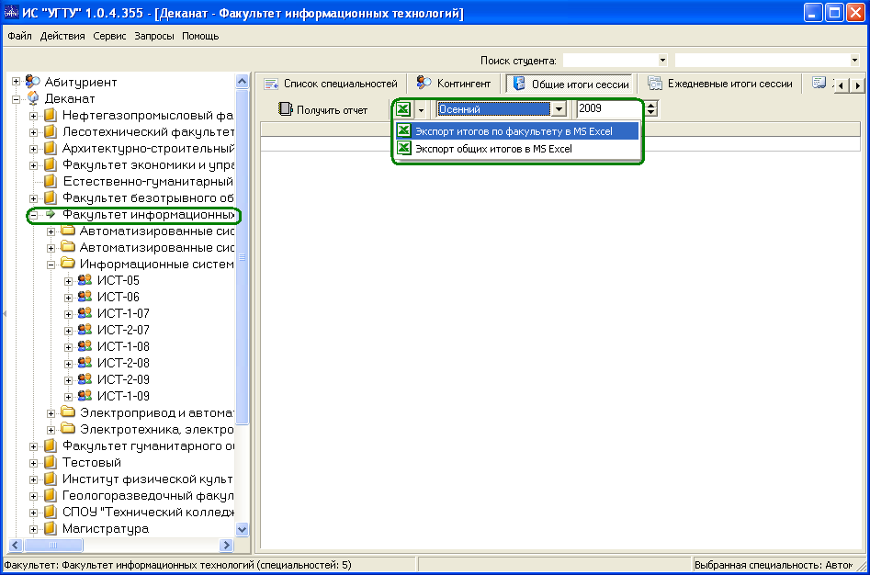
Рис. 5-73 Вкладка Общие итоги сессии узла Факультет

Ожидаемый результат

Должна быть создана новая книга MS Excel, содержащая отчет по итогам сессии факультета. Форма отчета соответствует требованиям учебного отдела и содержит три страницы, данные в которых должны соответствовать друг другу. В отчете будут присутствовать данные только по тем специальностям факультета, на которые пользователю предоставлен доступ.

Экспорт отчета по итогам сессии университета в MS Excel

Условия выполнения

- в систему корректно внесены все студенты университета;
- в систему корректно внесены данные о движении контингента;
- в систему корректно внесена успеваемость студентов за интересующий семестр;
- право на выполнение данной функции имеет менеджер успеваемости и читатель успеваемости.

Порядок выполнения

- в дереве объектов выберите нужный факультет;
- перейдите на вкладку Общие итоги сессии кадра Факультет;
- выберите интересующий семестр;
- нажмите на панели инструментов Экспорт общих итогов в MS Excel.

Ожидаемый результат

Должна быть создана новая книга MS Excel, содержащая отчет по итогам сессии университета (за исключением факультета безотрывного образования). Форма отчета соответствует требованиям учебного отдела. В отчете будут присутствовать данные только по тем специальностям, на которые предоставлен доступ.

Экспорт отчета по ежедневным итогам сессии факультета в MS Excel

Условия выполнения

- в систему корректно внесены все студенты факультета;
- в систему корректно внесены и заполнены ведомости по экзаменам, принятым в интересующий день;
- право на выполнение данной функции имеет менеджер успеваемости и читатель успеваемости.

Порядок выполнения

- в дереве объектов выберите нужный факультет;
- перейдите на вкладку Ежедневные итоги сессии кадра Факультет;
- выберите дату, за которую нужно получить отчет. На кадр загрузится список экзаменов, которые были проведены в выбранный день;
- нажмите на панели инструментов Экспорт отчета в Excel.
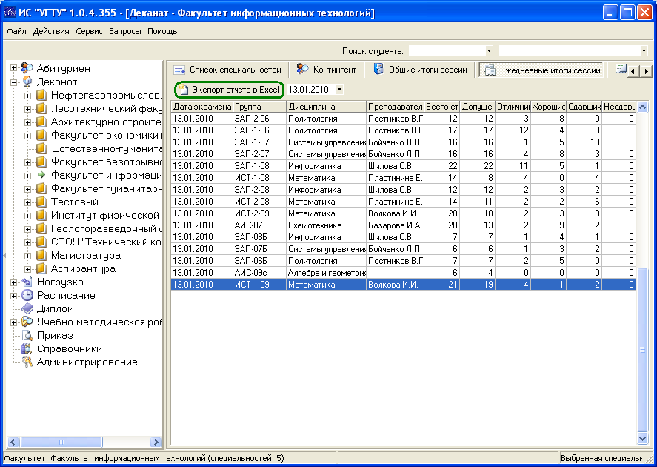
Рис. 5-74 Вкладка Ежедневные итоги сессии узла Факультет

Ожидаемый результат

Должна быть создана новая книга MS Excel, содержащая данные по экзаменам, которые были проведены в выбранный день. Форма отчета соответствует требованиям учебного отдела.

Работа со справочниками. Добавление страны.

Условия выполнения

- пользователю должен быть предоставлен доступ к узлу Справочники;
- необходимая страна отсутствует в соответствующем справочнике;
- пользователю должен быть предоставлен доступ к справочнику Страна.

Порядок выполнения

- перейдите на справочники, нажав Справочники в диалоговом окне добавления студента (если вы находитесь в нем) либо перейдя на узел Справочники в дереве объектов системы;
- в выпадающем списке справочников на панели инструментов выберите Страна;

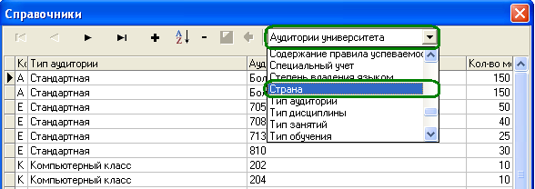
Рис. 5-75 Выбор справочника Страна

- добавьте запись в справочник, нажав на кнопку с пиктограммой (или одновременно нажав на клавиши клавиатуры ctrl+N);
- укажите название страны и входит ли она в состав СНГ;
- перейдите на следующую строку справочника;
- нажмите Сохранить изменения.
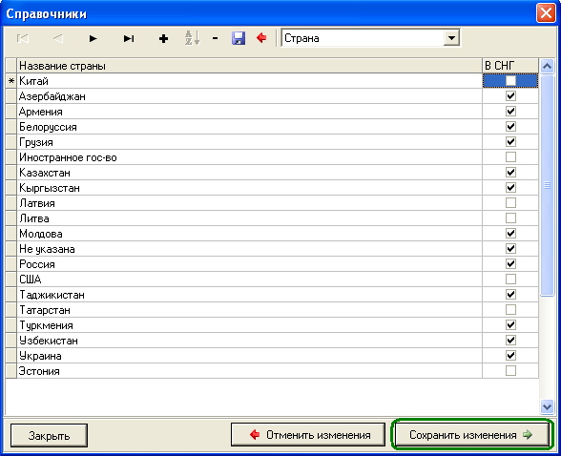
Рис. 5-76 Справочник Страна

Ожидаемый результат

В результате введенная вами страна должна быть сохранена в базе данных и отразиться в окне (из-за сортировки она может переместиться по таблице), кнопки Отменить и Сохранить изменения станут недоступными.

Работа со справочниками. Добавление региона.

Условия выполнения

- пользователю должен быть предоставлен доступ к узлу Справочники;
- пользователю должен быть предоставлен доступ к справочнику Регион;
- необходимый регион отсутствует в соответствующем справочнике;
- страна, в которой находится регион, должна быть введена в одноименный справочник.

Порядок выполнения

- перейдите на справочники, нажав Справочники в диалоговом окне добавления студента (если вы находитесь в нем) либо перейдя на узел Справочники в дереве объектов системы;
- в выпадающем списке справочников на панели инструментов выберите Регион;

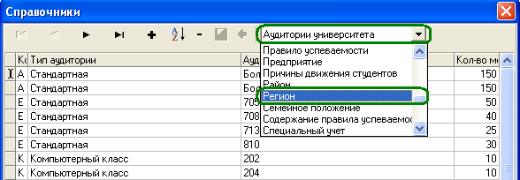
Рис. 5-77 Выбор справочника Регион

- добавьте запись в справочник, нажав на кнопку с пиктограммой (или одновременно нажав на клавиши клавиатуры ctrl+N);
- из выпадающего списка в столбце Страна выберите ту, в которой находится регион, и введите название региона;

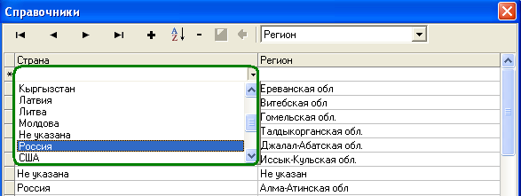
Рис. 5-78 Выбор страны в справочнике Регион

- перейдите на следующую строку справочника;
- нажмите Сохранить изменения.

Ожидаемый результат

В результате введенный вами регион должен быть сохранен в базе данных и отразиться в окне (из-за сортировки он может переместиться по таблице), кнопки Отменить и Сохранить изменения станут недоступными.

Работа со справочниками. Добавление района.

Условия выполнения

- пользователю должен быть предоставлен доступ к узлу Справочники;
- пользователю должен быть предоставлен доступ к справочнику Район;
- необходимый район отсутствует в соответствующем справочнике;
- регион и страна, в которых находится район, должны быть введены в одноименные справочники.

Порядок выполнения

- перейдите на справочники, нажав Справочники в диалоговом окне добавления студента (если вы находитесь в нем) либо перейдя на узел Справочники в дереве объектов системы;
- в выпадающем списке справочников на панели инструментов выберите Район;

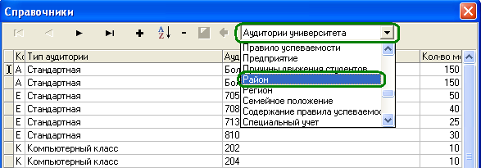
Рис. 5-79 Выбор справочника Район

- добавьте запись в справочник, нажав на кнопку с пиктограммой (или одновременно нажав на клавиши клавиатуры ctrl+N);
- укажите страну, регион, в которых находится добавляемый район, одним из двух возможных способов:

Ввод полей слева направо:

Выберите название страны из выпадающего списка в столбце Страна. После выбора страны в выпадающем списке столбца Регион будут отражаться только регионы выбранной страны.

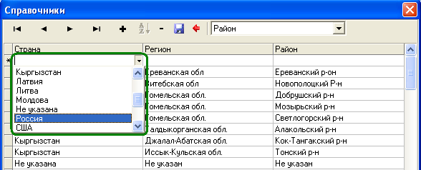
Рис. 5-80 Выбор страны в справочнике Район

Выберите регион из выпадающего списка в столбце Регион.

Ввод полей справа налево:

Не выбирая страну, в столбце Регион выберите нужный, система сама определит страну, к которой данный регион относится.

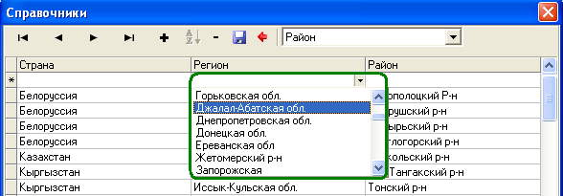
Рис. 5-81 Выбор региона при вводе справа налево в справочнике Район

- введите название района в столбец Район;
- перейдите на следующую строку справочника;
- нажмите Сохранить изменения.

Ожидаемый результат

В результате введенный вами регион должен быть сохранен в базе данных и отразиться в окне (из-за сортировки добавленная строка переместится по таблице), кнопки Отменить и Сохранить изменения станут недоступными.

Работа со справочниками. Добавление населенного пункта.

Условия выполнения

- пользователю должен быть предоставлен доступ к узлу Справочники;
- пользователю должен быть предоставлен доступ к справочнику Населенный пункт;
- необходимый населенный пункт отсутствует в соответствующем справочнике;
- район, регион и страна, в которых находится добавляемый населенный пункт, должны быть введены в одноименные справочники.

Порядок выполнения

- перейдите на справочники, нажав Справочники в диалоговом окне добавления студента (если вы находитесь в нем) либо перейдя на узел Справочники в дереве объектов системы;
- в выпадающем списке справочников на панели инструментов выберите Населенный пункт;

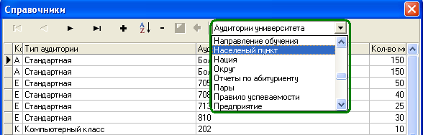
Рис. 5-82 Выбор справочника Населенный пункт

- добавить запись в справочник, нажав на кнопку с пиктограммой (или одновременно нажав на клавиши клавиатуры ctrl+N);
- указать страну, регион, район, в которых находится добавляемый населенный пункт, одним из двух возможных способов:

Ввод полей слева направо:

Выберите название страны из выпадающего списка в столбце Страна. После выбора страны в списке столбца Регион будут отражаться только регионы выбранной страны.

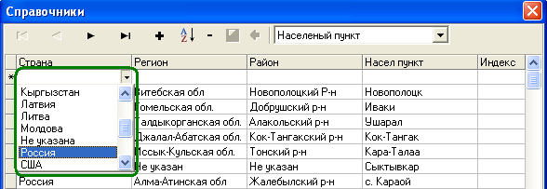
Рис. 5-83 Выбор страны в справочнике Населенный пункт

Выберите регион из выпадающего списка в столбце Регион. После выбора региона в списке столбца Район будут отражаться только районы выбранного региона.
Выберите район из выпадающего списка в столбце Район.

Ввод полей справа налево:

Не выбирая страну, регион, сразу в столбце Район выберите нужный, система сама определит регион, страну, к которым данный населенный пункт относится.

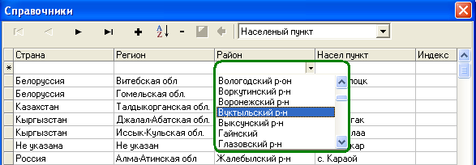
Рис. 5-84 Выбор района в справочнике Населенный пункт

- введите название Населенного пункта в столбец Насел. Пункт;
- перейдите на следующую строку справочника;
- нажмите Сохранить изменения.

Ожидаемый результат

В результате введенный вами населенный пункт должен быть сохранен в базе данных и отразиться в окне (из-за сортировки он может переместиться по таблице), кнопки Отменить и Сохранить изменения станут недоступными.

Работа со справочниками. Добавление улицы.

Условия выполнения

- пользователю должен быть предоставлен доступ к узлу Справочники;
- пользователю должен быть предоставлен доступ к справочнику Улицы;
- необходимая улица отсутствует в справочнике;
- населенный пункт, район, регион и страна, в которых находится вводимая улица, должны быть введены в одноименные справочники;
- вид городского образования, к которому относится добавляемая улица, должен быть введен в одноименный справочник.

Порядок выполнения

- перейдите на справочники, нажав «Справочники» в диалоговом окне добавления студента (если вы находитесь в нем) либо перейдя на узел Справочники в дереве объектов системы;
- в выпадающем списке справочников на панели инструментов выберите Улица;

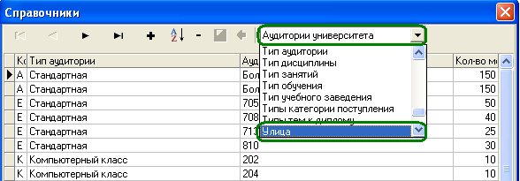
Рис. 5-85 Выбор справочника Улица

- добавьте запись в справочник, нажав на кнопку с пиктограммой (или одновременно нажав на клавиши клавиатуры ctrl+N);
- укажите страну, регион, район, населенный пункт, в которых находится добавляемая улица, одним из двух возможных способов:

Ввод полей слева направо:

Выберите название страны из выпадающего списка в столбце Страна. После выбора страны в списке столбца Регион будут отражаться только регионы выбранной страны.

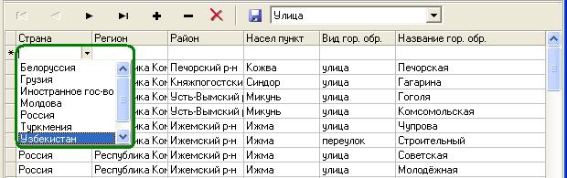
Рис. 5-86 Выбор страны в справочнике Улица

Выберите регион из выпадающего списка в столбце Регион. После выбора региона в списке столбца Район будут отражаться только районы выбранного региона.
Выберите район из выпадающего списка в столбце Район. После выбора района в списке столбца Населенный пункт будут отражаться только населенные пункты выбранного района.
Выберите населенный пункт из выпадающего списка в столбце Насел. Пункт.

Ввод полей справа налево:

Не выбирая страну, регион, район, сразу в столбце Насел. пункт выберите нужный, система сама определит район, регион, страну, к которым данный населенный пункт относится.

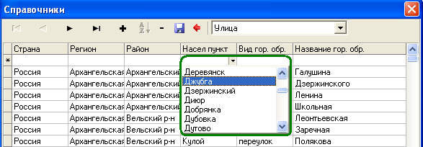
Рис. 5-87 Выбор Населенного пункта в справочнике Улица

- выберите вид городского образования из выпадающего списка в столбце Вид гор. Обр;
- введите название городского образования в столбец Название гор. обр;
- перейдите на следующую строку справочника;
- нажмите Сохранить изменения.

Ожидаемый результат

В результате введенная вами улица должна быть сохранена в базе данных и отразиться в окне (из-за сортировки она может переместиться по таблице), кнопки Отменить и Сохранить изменения станут недоступными.

Работа со справочниками. Добавление учебного заведения.

Условия выполнения

- пользователю должен быть предоставлен доступ к узлу Справочники;
- пользователю должен быть предоставлен доступ к справочнику Учебное заведение;
- необходимое учебное заведение отсутствует в справочнике.
- населенный пункт, район, регион и страна, в которых находится добавляемое учебное заведение, должны быть введены в одноименные справочники.
- вид учебного заведения, к которому относится добавляемое учебное заведение, должен быть введен в одноименный справочник.

Порядок выполнения

- перейдите на справочники, нажав «Справочники» в диалоговом окне добавления студента (если вы находитесь в нем) либо перейдя на узел Справочники в дереве объектов системы;
  - в выпадающем списке справочников на панели инструментов выберите Учебное заведение;

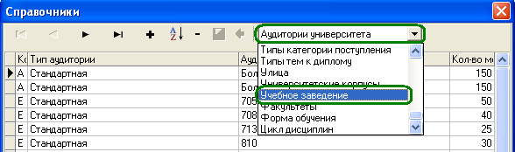
Рис. 5-88 Выбор справочника Учебное заведение
- добавьте запись в справочник, нажав на кнопку с пиктограммой (или одновременно нажав на клавиши клавиатуры ctrl+N);
- в новой записи укажите страну, регион, район, населенный пункт, в которых находится добавляемое учебное заведение, одним из двух возможных способов:

Ввод полей слева направо:

Выберите название страны из выпадающего списка в столбце Страна. После выбора страны в списке столбца Регион будут отражаться только регионы выбранной страны.

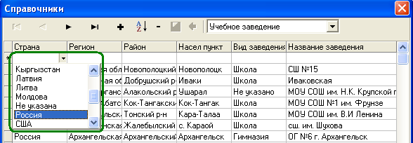
Рис. 5-89 Выбор страны в справочнике Учебное заведение

Выберите регион из выпадающего списка в столбце Регион. После выбора региона в списке столбца Район будут отражаться только районы выбранного региона.
Выберите район из выпадающего списка в столбце Район. После выбора района в списке столбца Населенный пункт будут отражаться только населенные пункты выбранного района.
Выберите населенный пункт из выпадающего списка в столбце Насел. Пункт.

Ввод полей справа налево:

Не выбирая страну, регион, район, сразу в столбце Насел. пункт выберите нужный, система сама определит район, регион, страну, к которым данный населенный пункт относится.

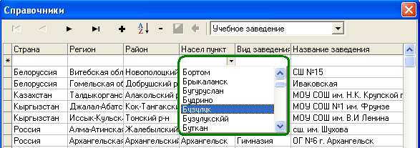
Рис. 5-90 Выбор Населенного пункта в справочнике Учебное заведение

- выберите вид учебного заведения из выпадающего списка в столбце Вид заведения;
- введите название учебного заведения в столбец Название заведения;
- перейдите на следующую строку справочника;
- нажмите Сохранить изменения.

Ожидаемый результат

В результате введенное вами учебное заведение должно быть сохранено в базе данных и отразиться в окне (из-за сортировки она может переместиться по таблице), кнопки Отменить и Сохранить изменения станут недоступными.

Работа со справочниками. Добавление предприятия.

Условия выполнения

- пользователю должен быть предоставлен доступ к узлу Справочники;
- пользователю должен быть предоставлен доступ к справочнику Предприятие;
- необходимое предприятие отсутствует в справочнике.

Порядок выполнения

- перейдите на справочники, нажав на кнопку Справочники в диалоговом окне добавления абитуриента (если вы находитесь в нем) либо перейдя на узел Справочники в дереве объектов системы;
- в выпадающем списке справочников на панели инструментов выберите Предприятие;

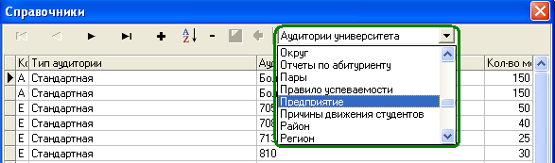
Рис. 5-91 Выбор справочника Предприятие

- добавьте запись в справочник, нажав на кнопку с пиктограммой (или одновременно нажав на клавиши клавиатуры ctrl+N);
- укажите название предприятия в поле Список значений;
- перейдите на следующую строку справочника;
- нажмите Сохранить изменения.

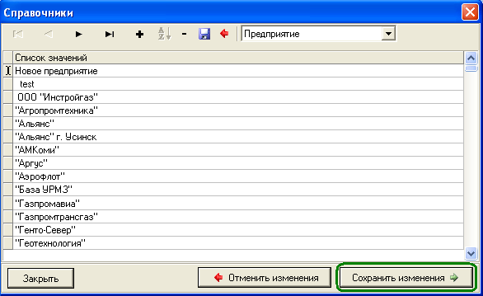
Рис. 5-92 Справочник Предприятие

Ожидаемый результат

В результате введенное вами предприятие должно быть сохранено в базе данных и отразиться в окне (из-за сортировки строка может переместиться по таблице), кнопки Отменить и Сохранить изменения станут недоступными.

Контактная информация

- Сайт поддержки системы: http://support.ist.ugtu.net
- Узел загрузки обновлений: http://support.ist.ugtu.net/Download.aspx
- Телефон службы поддержки: 74-567
- Адрес отдела разработки, внедрения и сопровождения программного обеспечения (ОРиС): ул. Сенюкова 15, корпус «К», кабинет №513
- Электронная почта:
fmarakasov@ugtu.net (Маракасов Ф.В., руководитель ОРиС)
support@ist.ugtu.net (Служба поддержки пользователей)

